МИНОБРНАУКИ РОССИИ
Федеральное государственное бюджетное образовательное учреждение
высшего образования
«МИРЭА – Российский технологический университет»

РТУ МИРЭА
Институт Информационных технологий

Кафедра Математического обеспечения и стандартизации информационных технологий

Отчет по Модулю 6 –Сетевое взаимодействие

по дисциплине «Разработка клиент-серверных мобильных приложений»

Выполнили:  Студенты группы ИКБО-65-23 | Олефиров Г.Г.
Проверил: | Дворникова Е.М.

2026 г.
Задание 1: Приложение “Фотокаталог”
Функционал приложения:
Создать приложение на Retrofit + Clean Architecture, которое:
- показывает список случайных красивых фотографий;
- при клике на фото открывает экран детализации с большой картинкой;
- позволяет скачать фото в папку Downloads через SAF;
- API: https://picsum.photos/v2/list (открытый, без регистрации).
Требования к приложению:
- Экран списка фотографий:
  - Grid или LazyVerticalGrid (по 2 столбца);
  - Для каждой фотографии: маленькая превьюшка (thumbnailUrl), автор (author), размеры (width × height);
  - При клике на фото — переход на экран детализации.
- Экран детализации:
  - Большая картинка (download_url или url) через Coil/Glide;
  - Информация: автор, размеры, ссылка;
  - Кнопка «Скачать фото» - через SAF сохраняем в папку Downloads.
- Clear Architecture;
- Обработка состояний: Loading (CircularProgressIndicator); Success (список); Error (текст ошибки + кнопка «Повторить»).
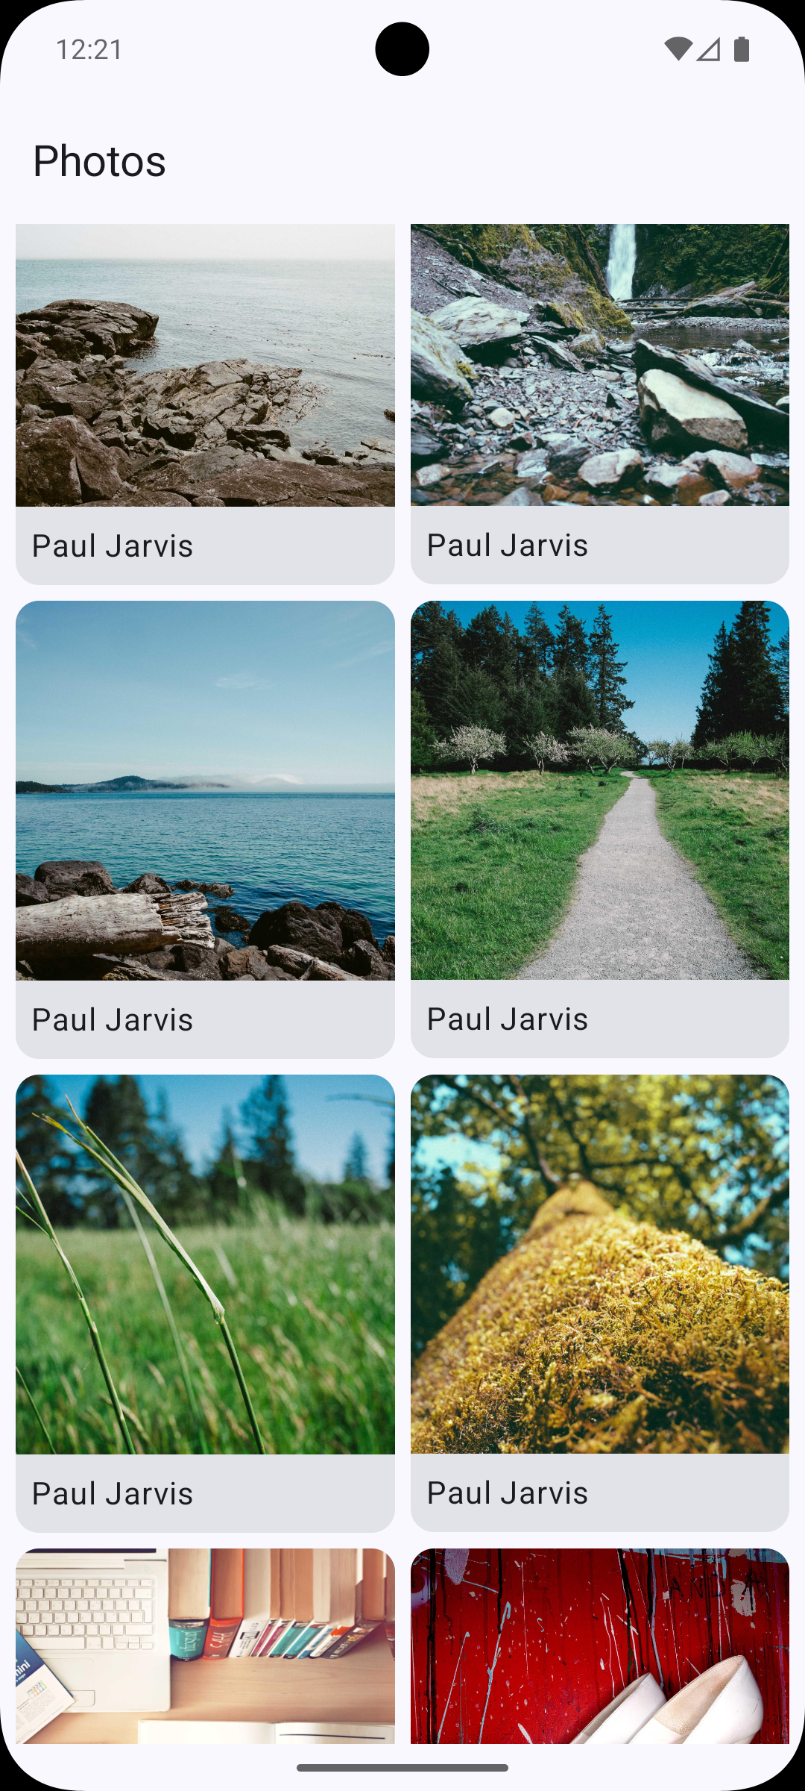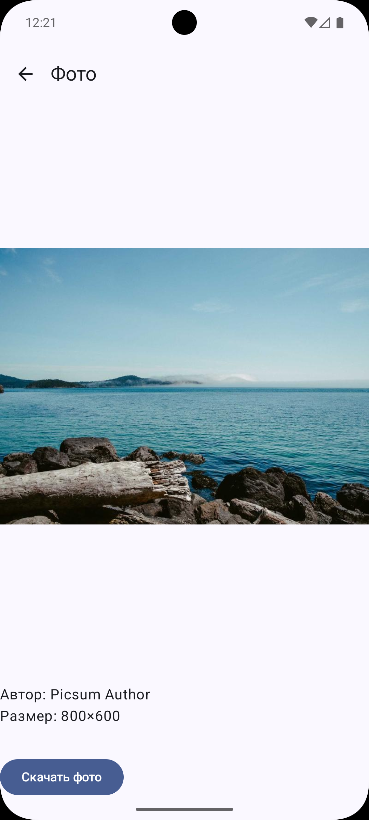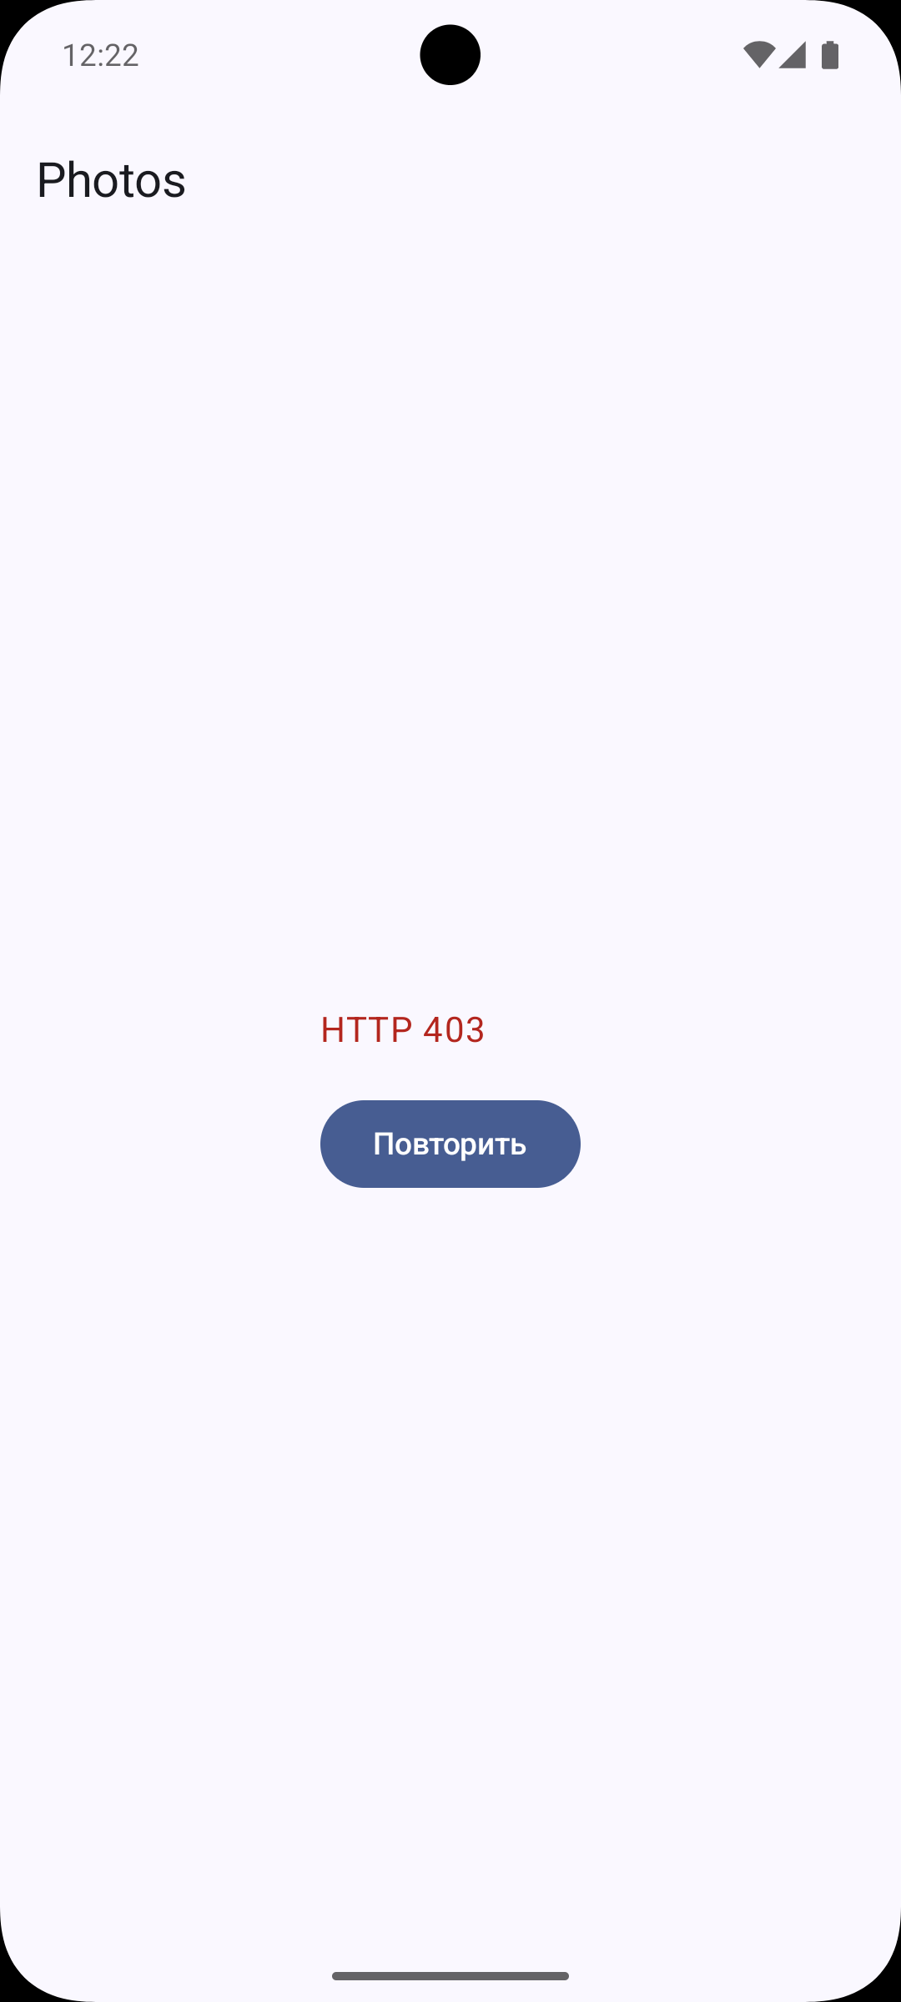
Моя реализация:
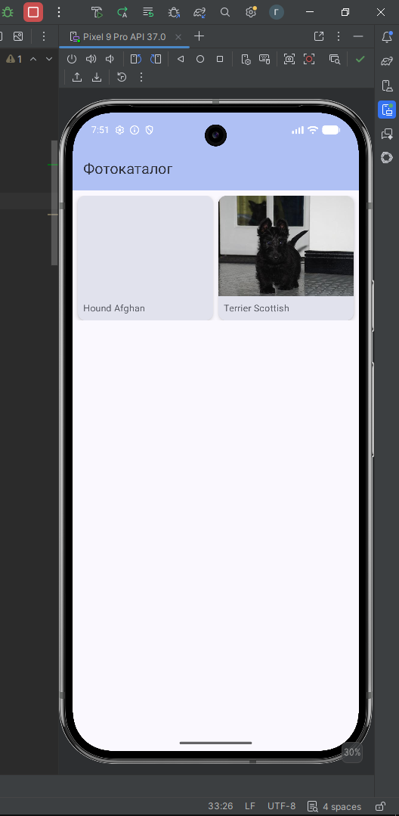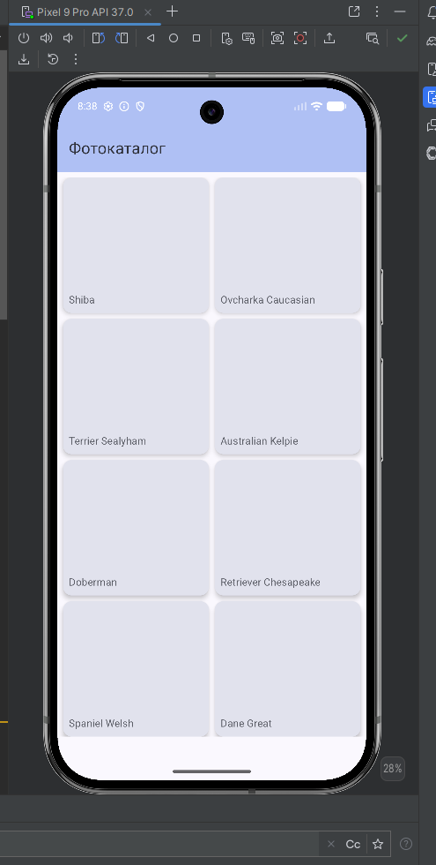
Рисунок 1 – Экран списка фотографий
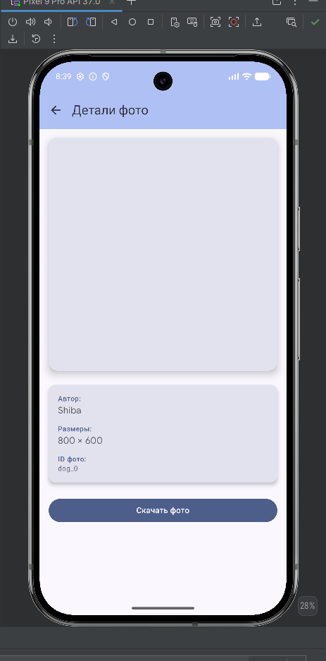
Рисунок 2 – Экран детализации
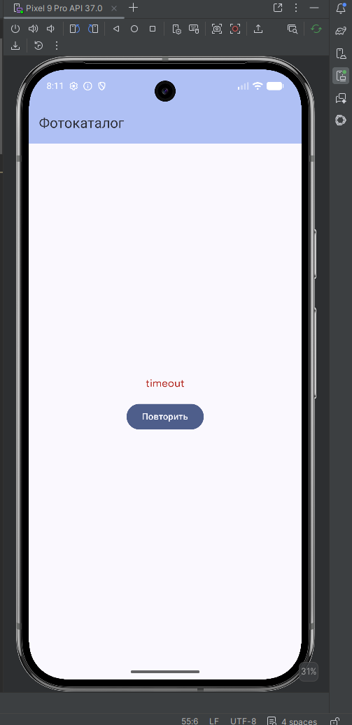
Рисунок 3 – Экран при ошибке
Ссылка на гит: https://github.com/oggiorgi/MIREA/tree/main/6sem/kotlin/6module/app/code1

Задание 2: Приложение “Нобелевские лауреаты”
Функционал приложения:
Создать приложение на Ktor Client + Clean Architecture, которое:
- показывает список лауреатов Нобелевской премии;
- позволяет фильтровать по году и/или категории;
- при клике на лауреата открывает экран с подробной информацией;
- API: https://api.nobelprize.org/2.1/nobelPrizes?limit=25&offset=0 (можно добавить параметры: nobelPrizeYear=2023, nobelPrizeCategory=physics и т.д.)
Требования к приложению:
- Экран списка лауреатов (LazyColumn или LazyVerticalGrid)
  - Для каждого элемента:
    - Год премии;
    - Категория (physics, chemistry, literature, peace, medicine, economics);
    - Имя лауреата (fullName);
    - Краткое описание (motivation) — первые 100 символов.
  - Поля для фильтра: год (например, от 1901 до текущего) и категория (выпадающий список).
- Экран детализации лауреатов:
  - Полное имя;
  - Год и категория;
  - Полное описание (motivation);
  - Страна (birthCountry / birthPlace);
  - Фото (если есть в ответе — поле portraitUrl или аналогичное).
- Clean Architecture;
- Обработка состояний: Loading (CircularProgressIndicator); Success (список); Error (текст ошибки + кнопка «Повторить»).
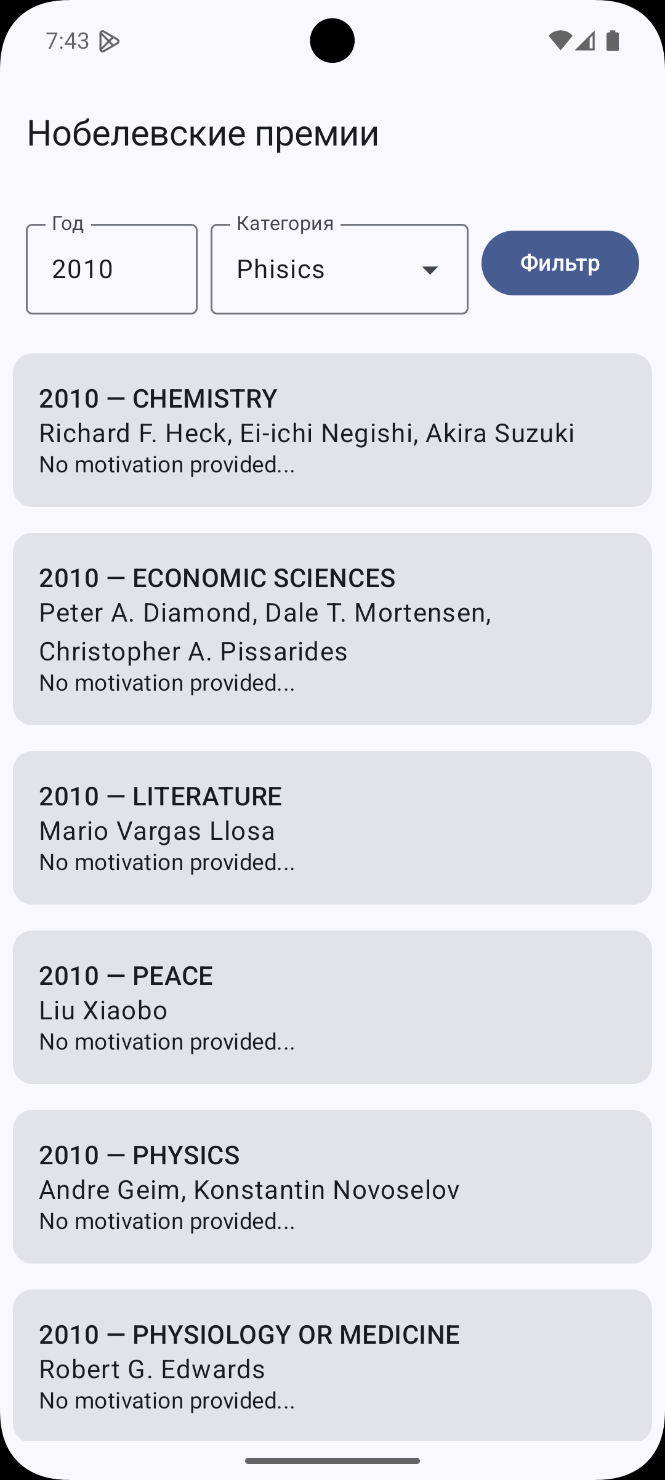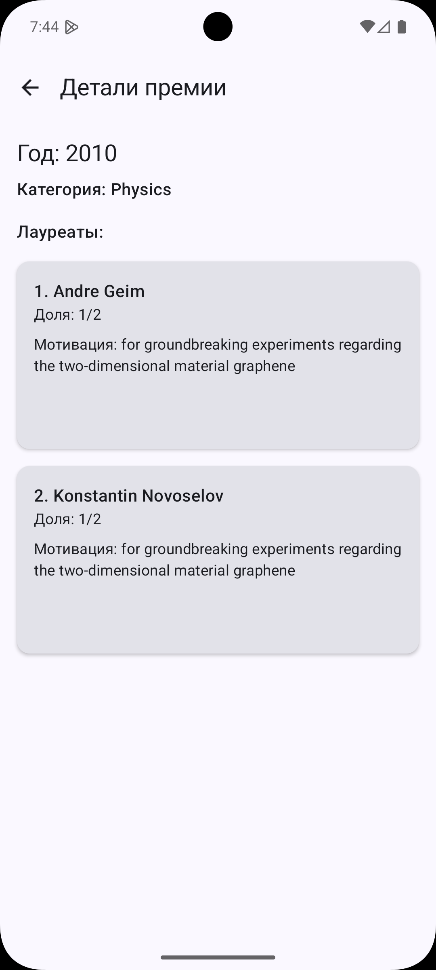
Моя реализация:
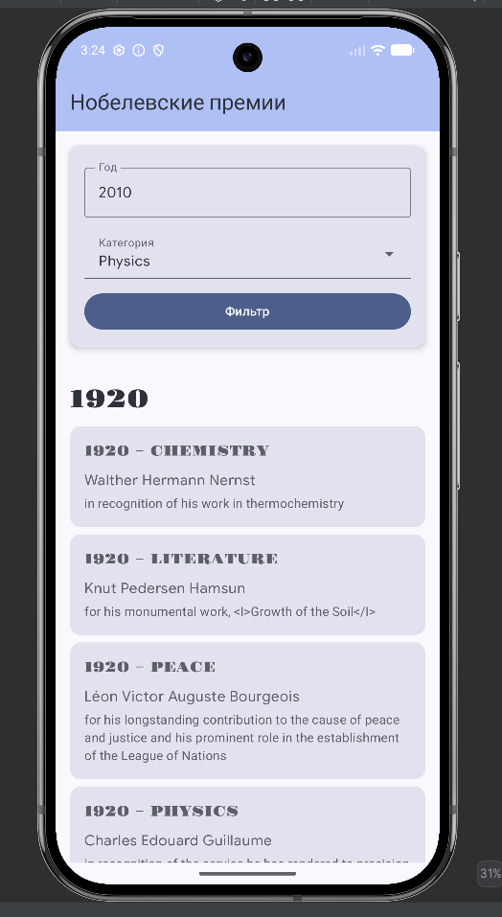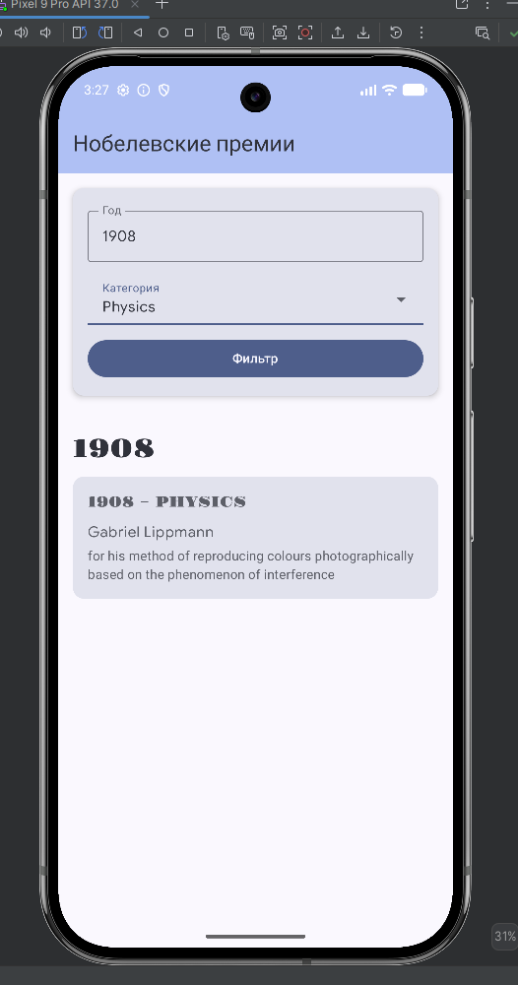
Рисунок 4 - Экран списка лауреатов
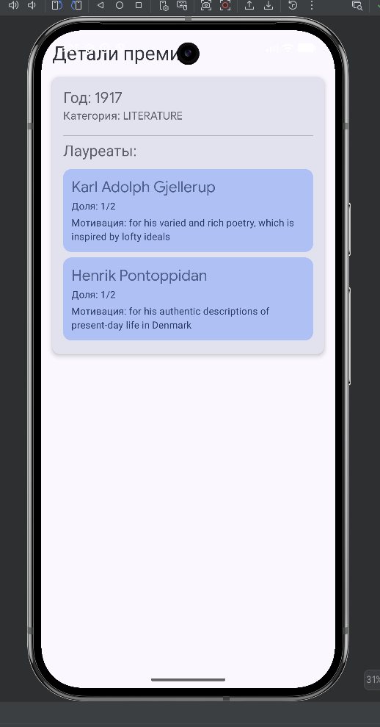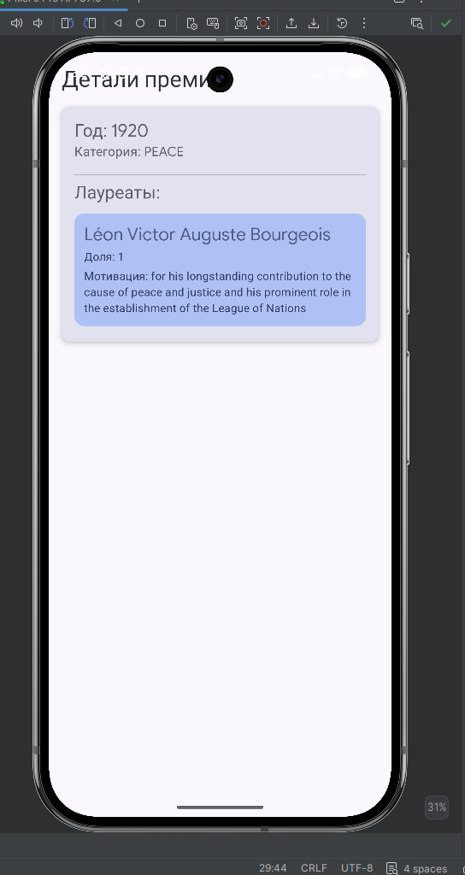
Рисунок 5 - Экран детализации лауреатов
Ссылка на гит: https://github.com/oggiorgi/MIREA/tree/main/6sem/kotlin/6module/app/code2

Задание 3: Приложение “Авторизация”
Функционал приложения:
Создать приложение на Ktor Client (или Retrofit) + Clean Architecture, которое:
- позволяет пользователю авторизоваться (логин + пароль);
- после успешного входа показывает список пользователей;
- при клике на пользователя открывает экран с его детальной информацией;
- сохраняет токен авторизации в DataStore;
- обрабатывает выход из аккаунта (удаление токена).
- API: https://dummyjson.com/ (открытый тестовый API)
Обязательные эндпоинты:
- POST /auth/login — авторизация (возвращает token и данные пользователя);
- GET /users — список всех пользователей (требует Bearer Token);
- GET /users/{id} — детальная информация о пользователе (требует Bearer Token);
Тестовые учётные данные:
- username: emilys
- password: emilyspass
Требования к приложению:
- Экран авторизации (LoginScreen):
  - поля для username и password;
  - кнопка «Войти»;
  - индикатор загрузки;
  - обработка ошибок («Неверные данные», «Нет соединения» и т.д.);
  - после успеха — переход на список пользователей.
- Экран списка пользователей (UsersListScreen):
  - LazyColumn / LazyVerticalGrid;
  - для каждого пользователя: аватар (image), имя (firstName + lastName), username, email;
  - при клике — переход на детали.
- Экран детальной информации о пользователе (UserDetailScreen):
  - большая аватарка;
  - имя, фамилия и email
  - кнопка «Выйти» (очистка токена + возврат на логин)
- Clean Architecture;
- Хранение токена:
  - использовать DataStore (Preferences DataStore);
  - сохранять токен после успешного логина;
  - добавлять Authorization: Bearer $token ко всем запросам после авторизации;
  - при выходе — очищать токен.
- Обязательная обработка состояний:
  - Loading (CircularProgressIndicator)
  - Success (данные)
  - Error (текст ошибки + кнопка «Повторить»)

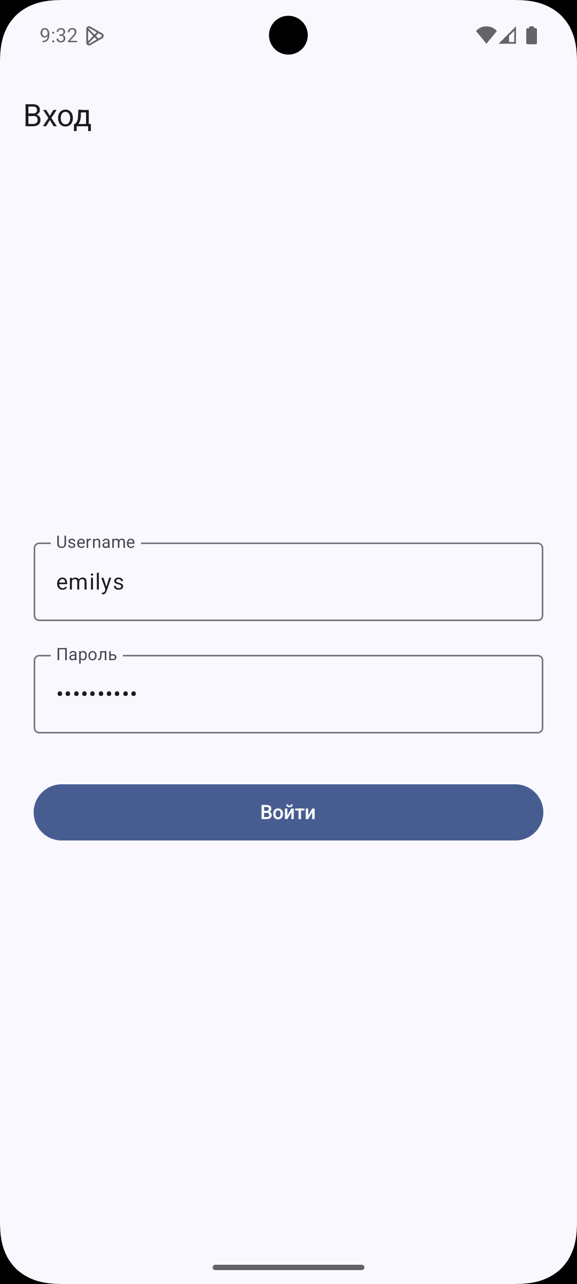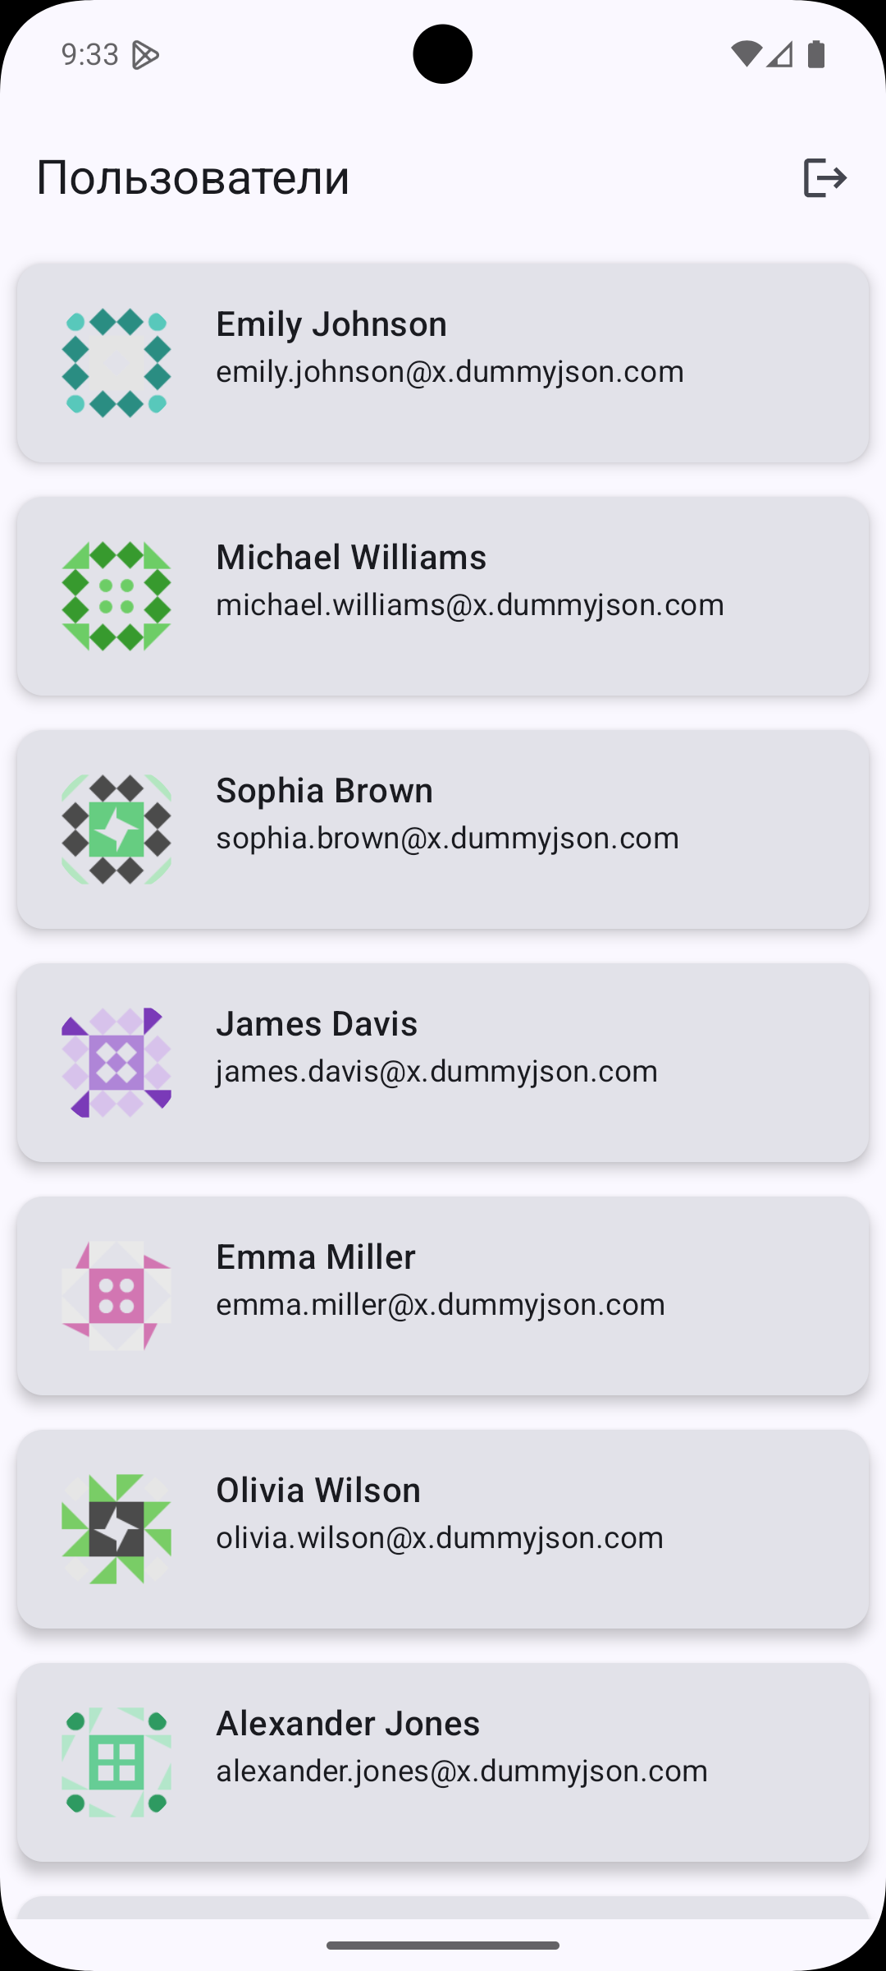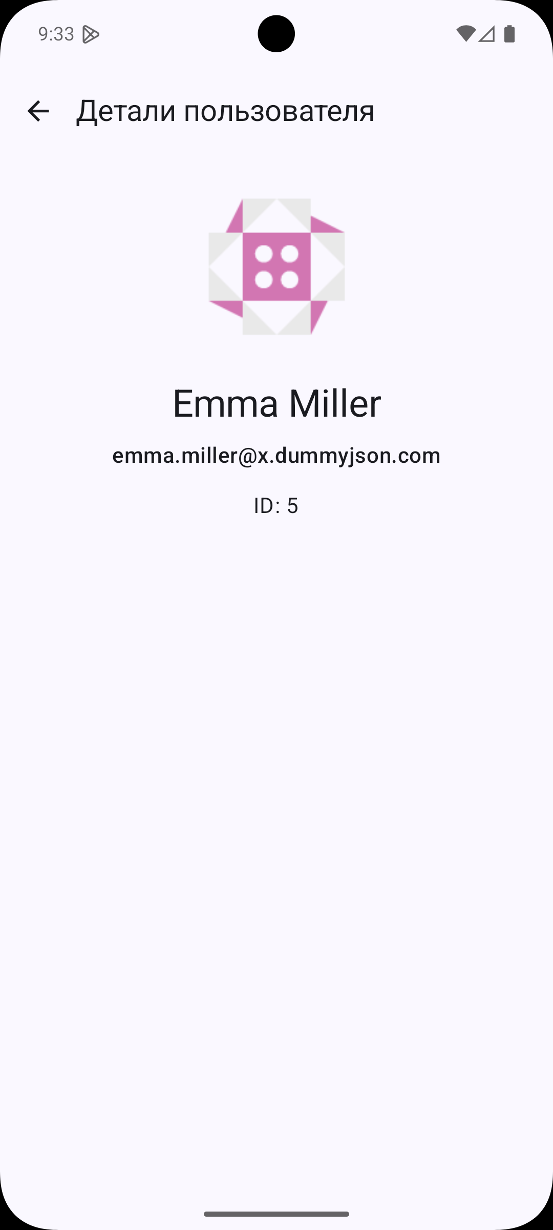
Моя реализация:
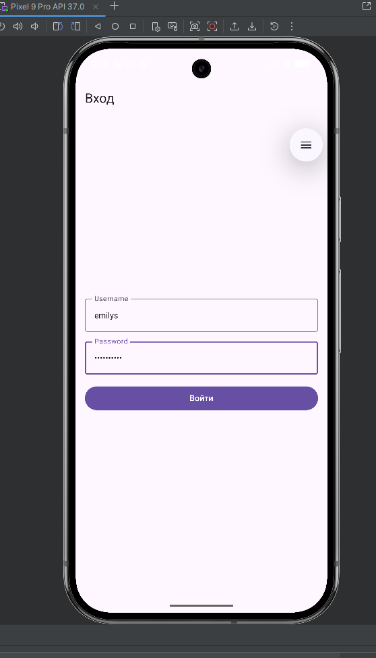
Рисунок 6 - Экран авторизации
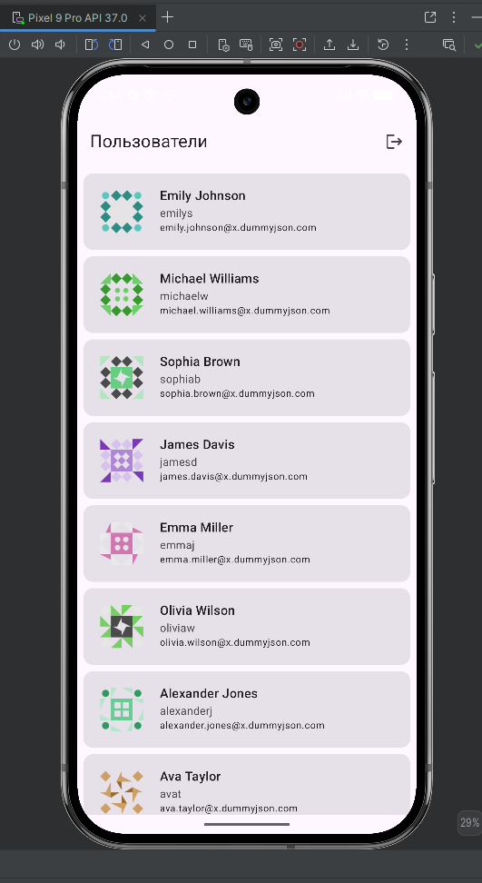
Рисунок 7 - Экран списка пользователей
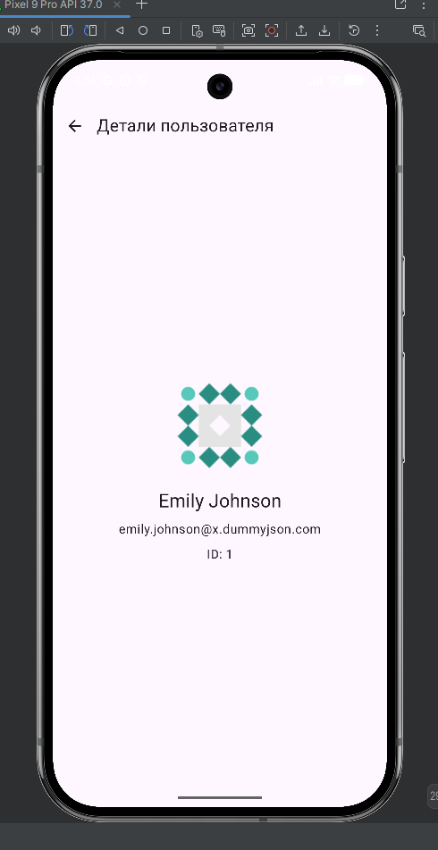
Рисунок 8 - Экран детальной информации о пользователе
Ссылка на гит: https://github.com/oggiorgi/MIREA/tree/main/6sem/kotlin/6module/app/code3
Задание 4: Серверное приложение “Nobel Prize API”
Создать сервер API на фреймворке Ktor, который будет имитировать часть функционала Nobel Prize API + иметь авторизацию.
Требования:
- Эндпоинты:
  - POST /auth/login - логин/пароль - JWT-токен;
  - GET /prizes - список всех премий (защищённый);
  - GET /prizes/{year}/{category} - детальная премия (защищённый);
  - GET /prizes/{year}/{category}/laureates - список лауреатов премии (защищённый)
- Авторизация: JWT, срок 30 минут, ключ подписи — любой ≥32 символа;
- Данные: в памяти (List<NobelPrize>) или в файлах;
- Логирование запросов в консоль – CallLogging;
- Clean Architecture;
- Все данные для заполнения структур можно посмотреть здесь: https://www.nobelprize.org/about/developer-zone-2/
Моя реализация
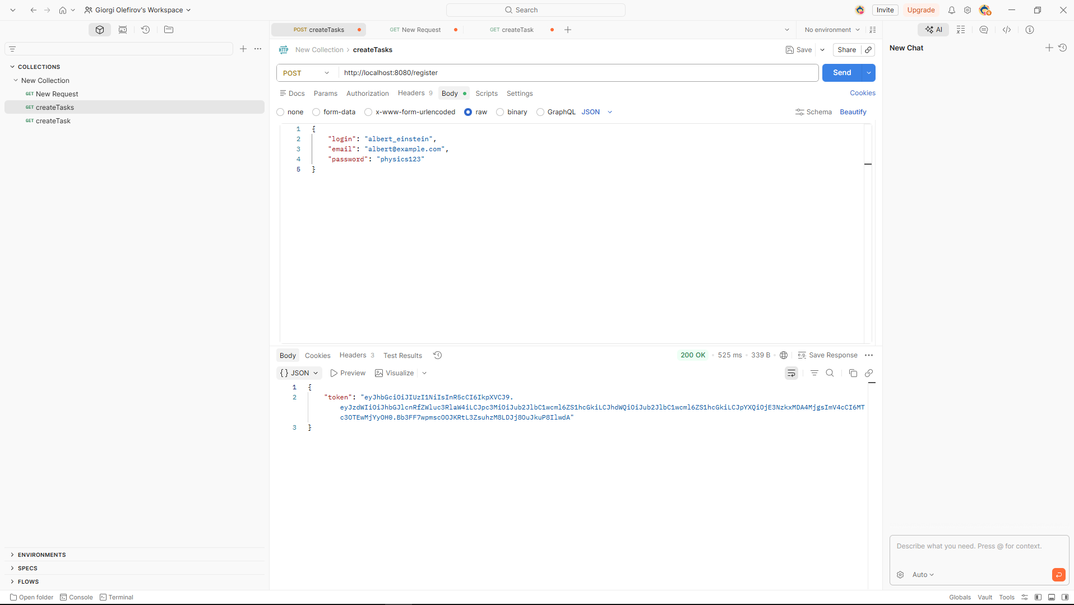Рисунок 9 - Регистрация нового пользователя

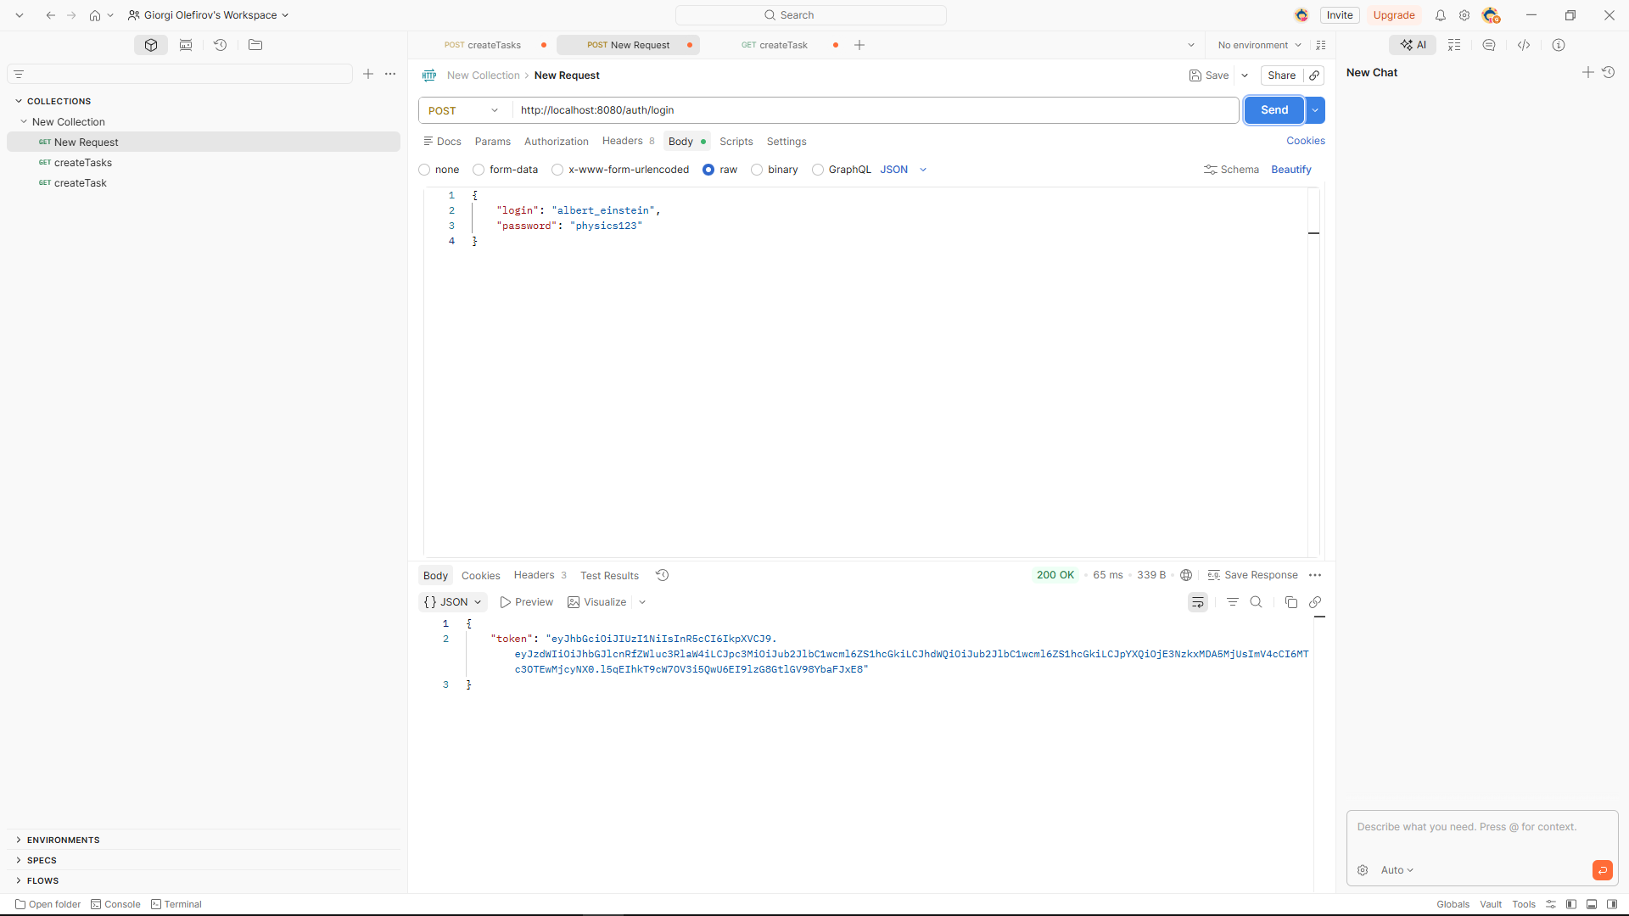

Рисунок 10 - Логин (получение JWT токена)

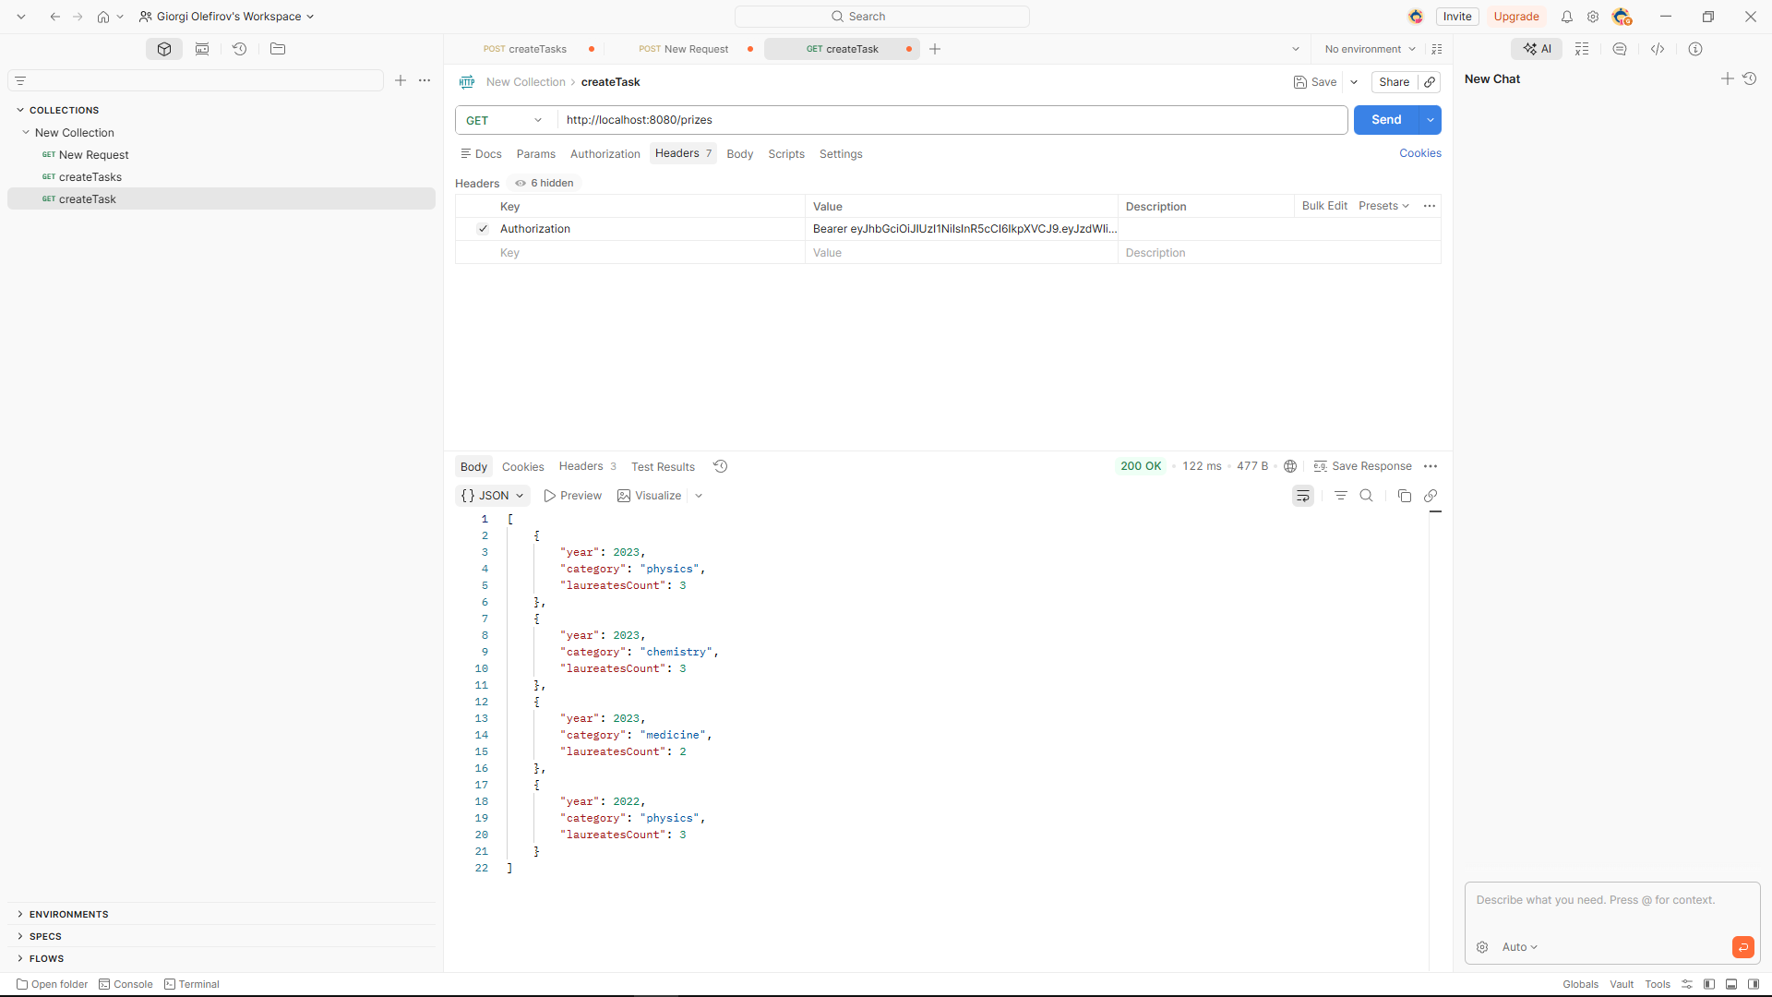Рисунок 11 - Получение всех премий
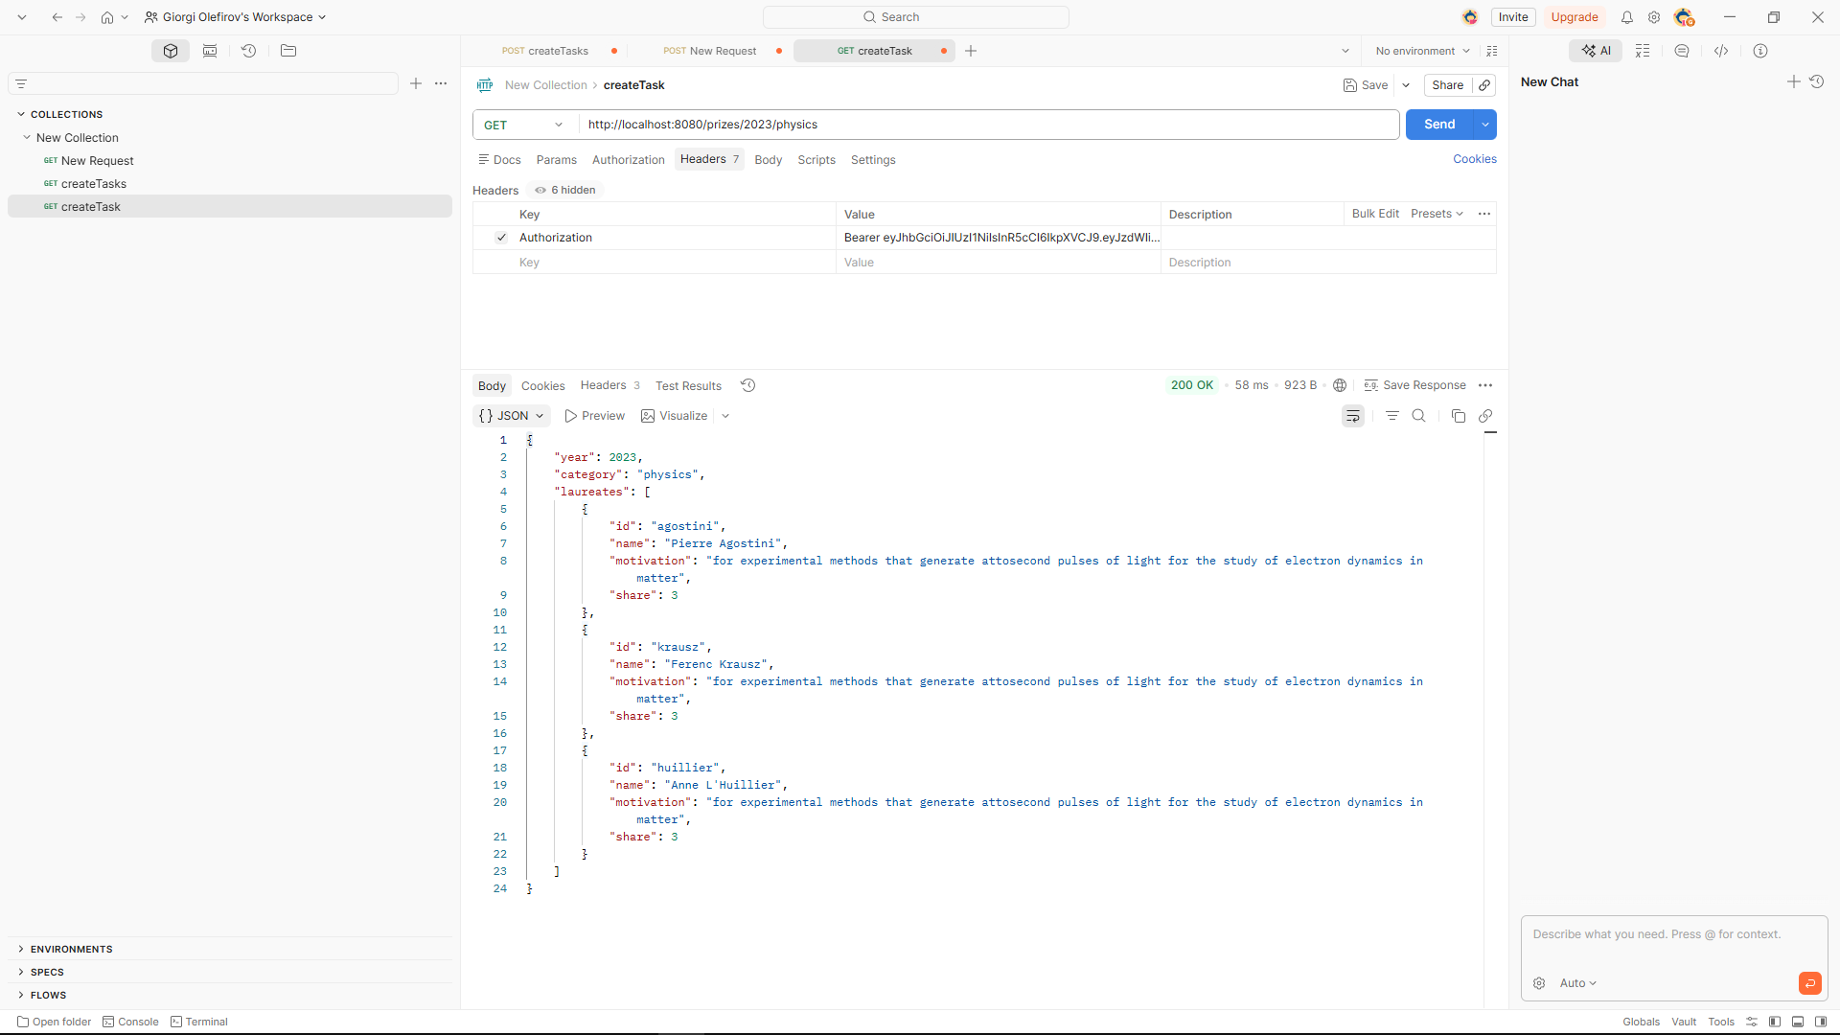Рисунок 12 – Детали конкретной премии(физика)

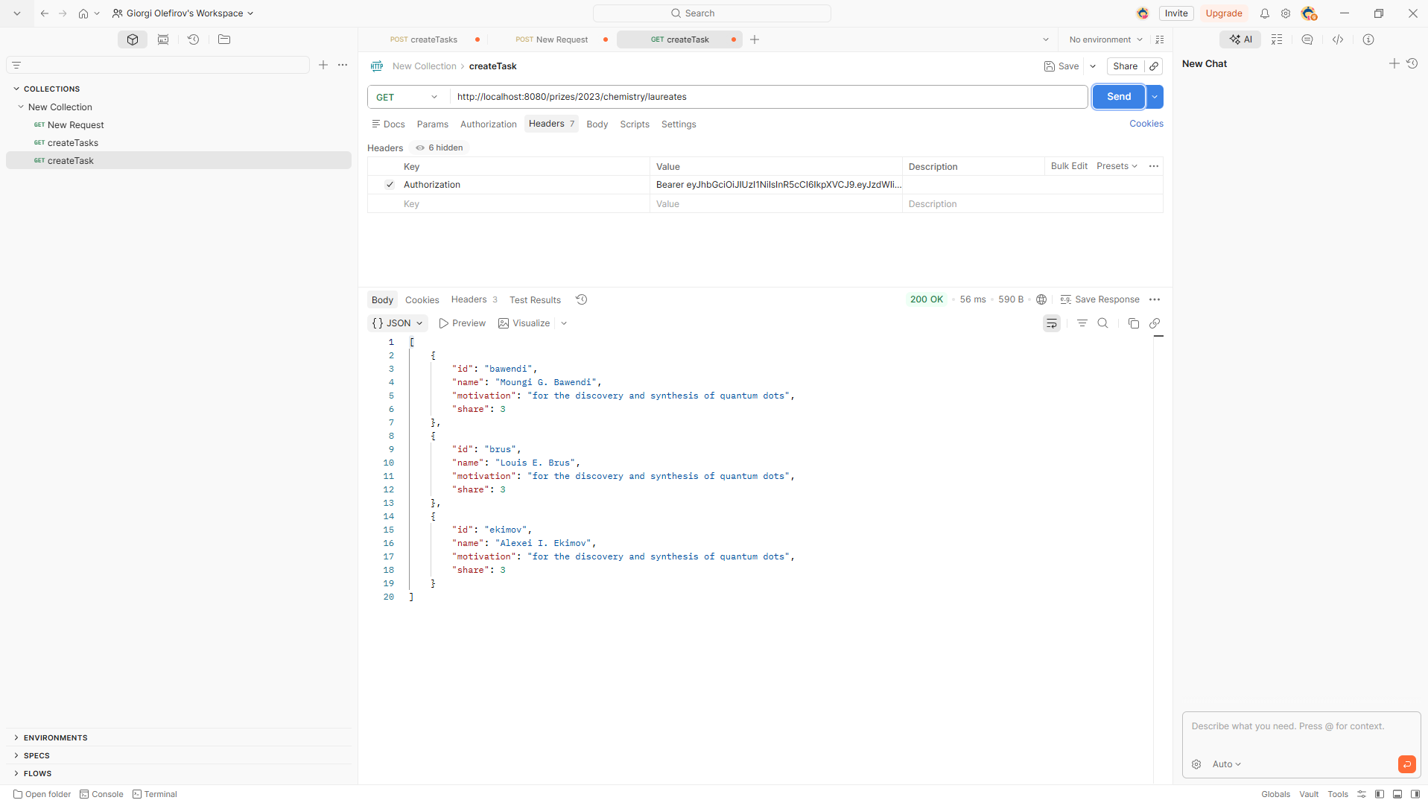Рисунок 13 - Список лауреатов премии
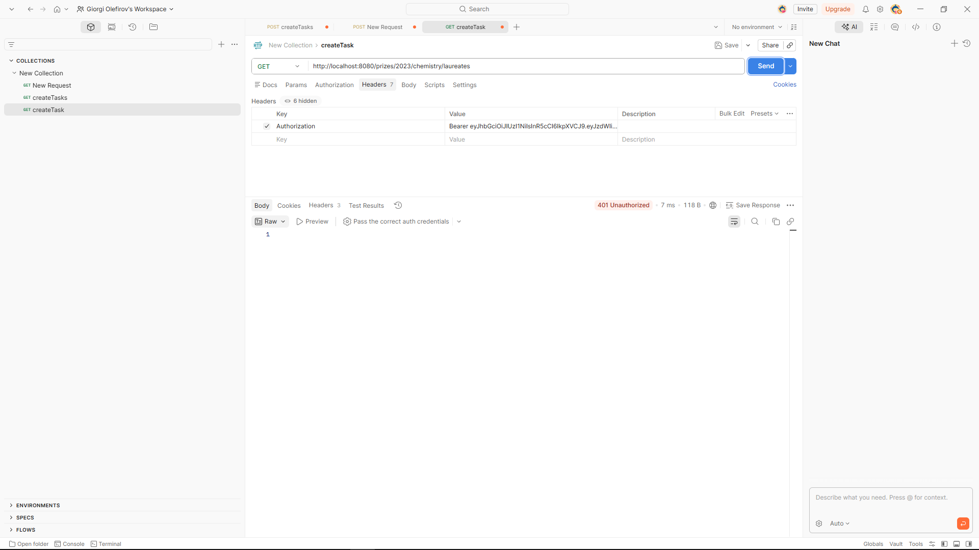Рисунок 14 - Доступ с неправильным токеном

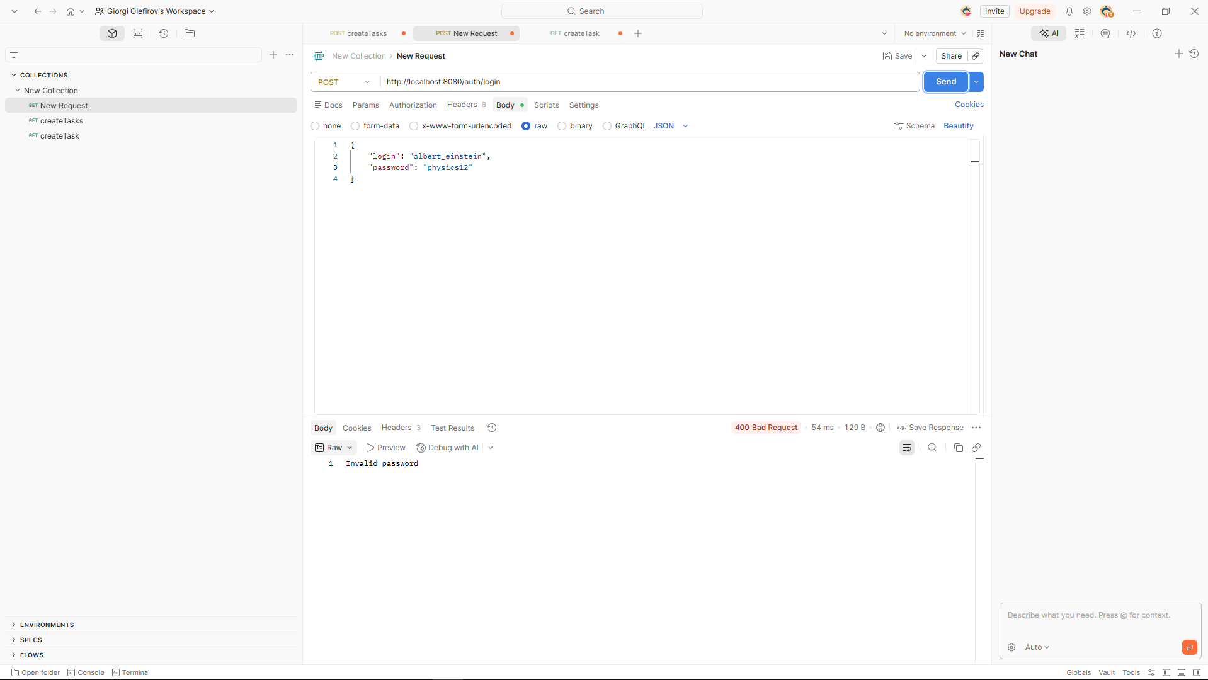Рисунок 15 - Неверный пароль
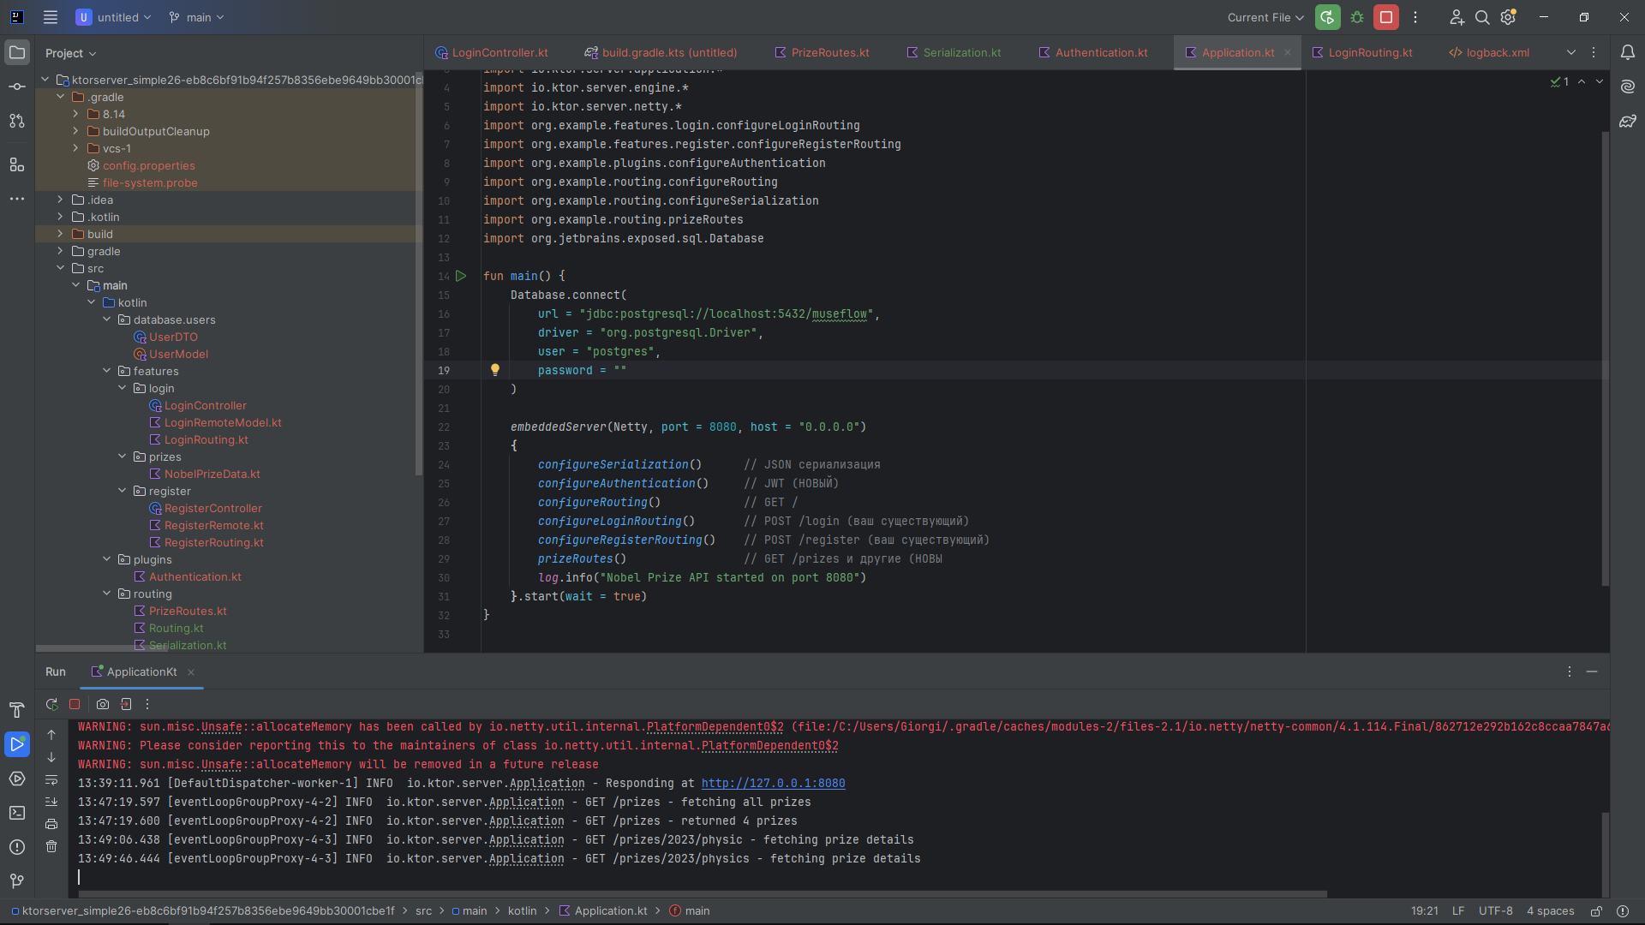Рисунок 16 – Запущенный сервер с логами
Ссылка на гит:
https://github.com/oggiorgi/MIREA/tree/main/6sem/kotlin/6module/app/4code

Задание 5: Серверное приложение “Nobel Prize API” c хранением данных в neon.tech
Доработать сервер API из задания 4, который будет использовать для хранения данных удаленную СУБД PostgreSQL (сервис https://neon.tech )
Требования:
- Авторизует пользователей;
- Получает данные из публичного Nobel Prize API (допускается разовый ручной перенос);
- Сохраняет их в PostgreSQL;
- Позволяет пользователям добавлять/удалять любимые премии;
- Логирование запросов в консоль – CallLogging;
- Clean Architecture;
- Добавить описание сервиса с помощью SwaggerUI и/или Redocly: https://smiley4.github.io/ktor-openapi-tools/latest/
Все данные для заполнения структур можно посмотреть здесь: https://www.nobelprize.org/about/developer-zone-2/
Рекомендуемые таблицы:
- users — id, username, password_hash, role;
- prizes — id, award_year, category, full_name, motivation, detail_link;
- laureates — id, prize_id, full_name, portion, motivation, portrait_url;
- user_prizes — user_id, prize_id, added_at.
Рекомендуемые эндпоинты:
Открытые:
- POST /login — авторизация;
- GET /prizes — список премий (кэш в БД + обновление из API);
Защищённые:
- GET /users/me — профиль;
- GET /users/me/prizes — избранные премии;
- POST /users/me/prizes/{prizeId} — добавить премию;
- DELETE /users/me/prizes/{prizeId} — удалить премию.
Моя реализация:
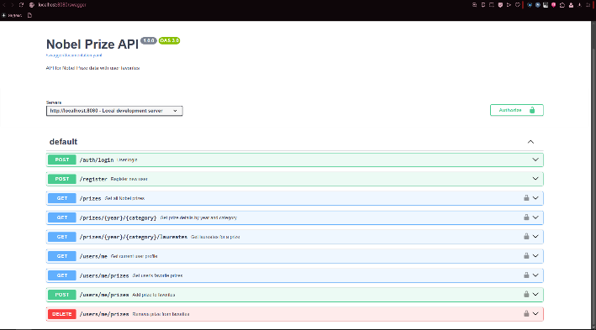
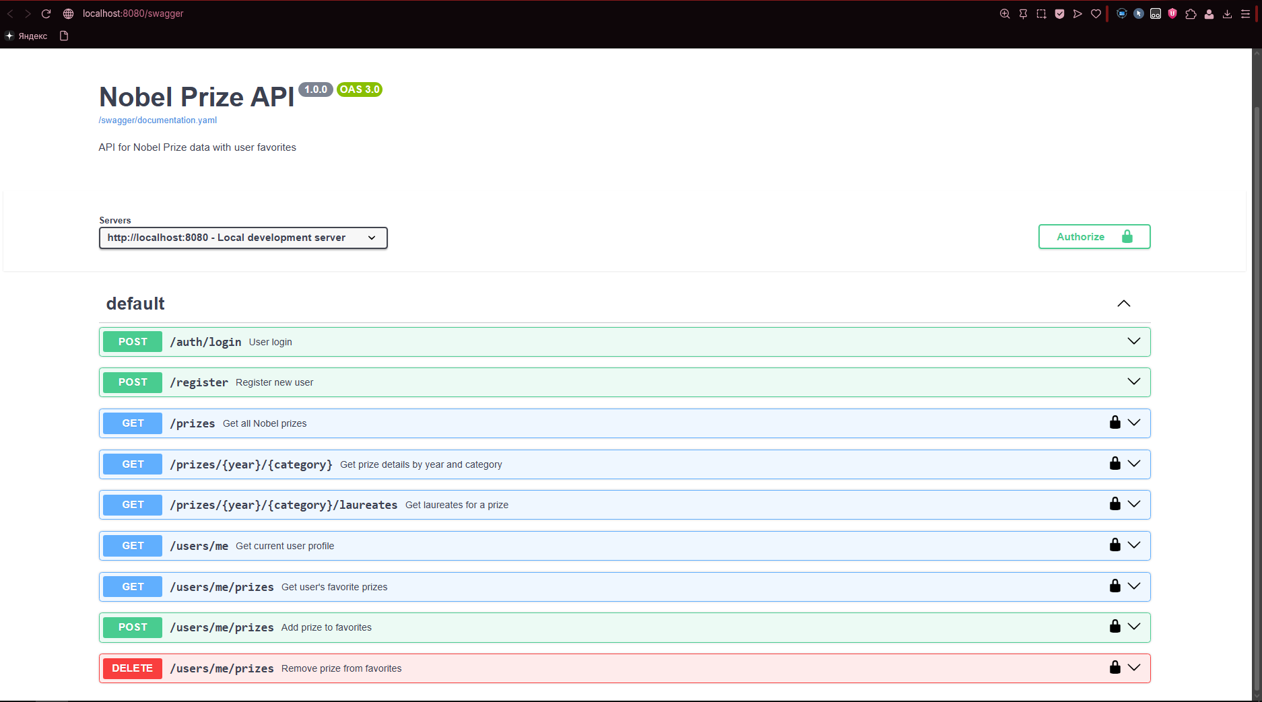Рисунок 17 - SwaggerUI
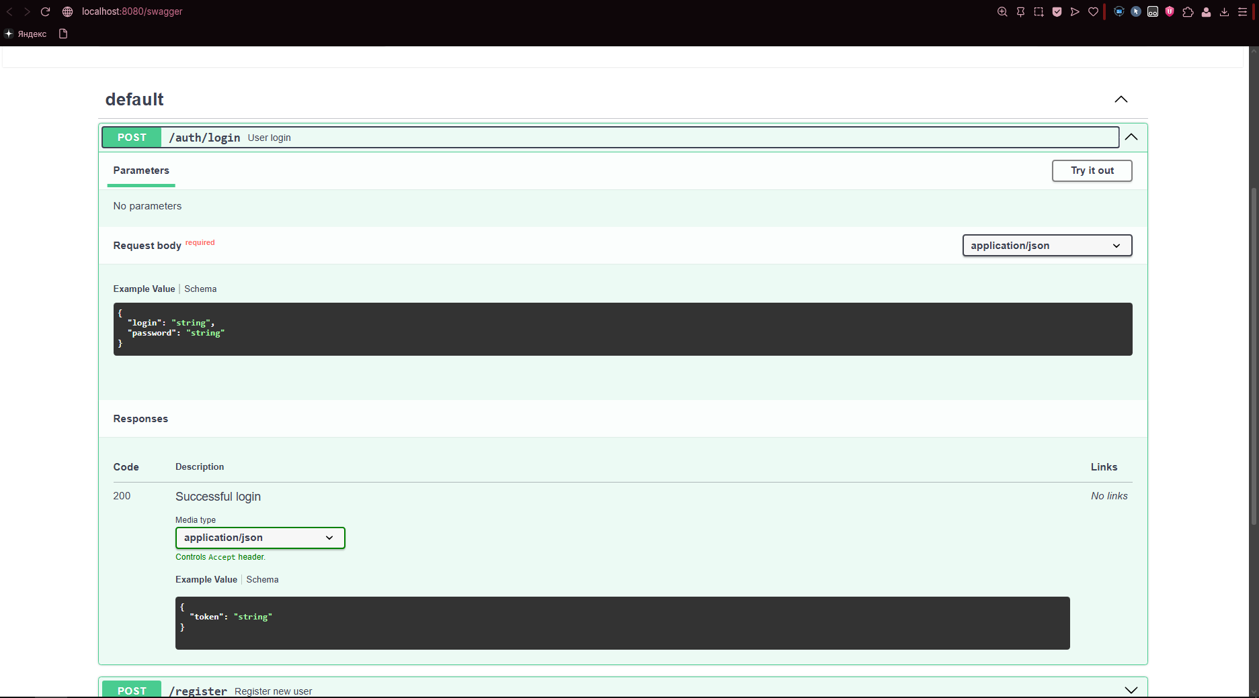
Рисунок 18 – SwaggerUI
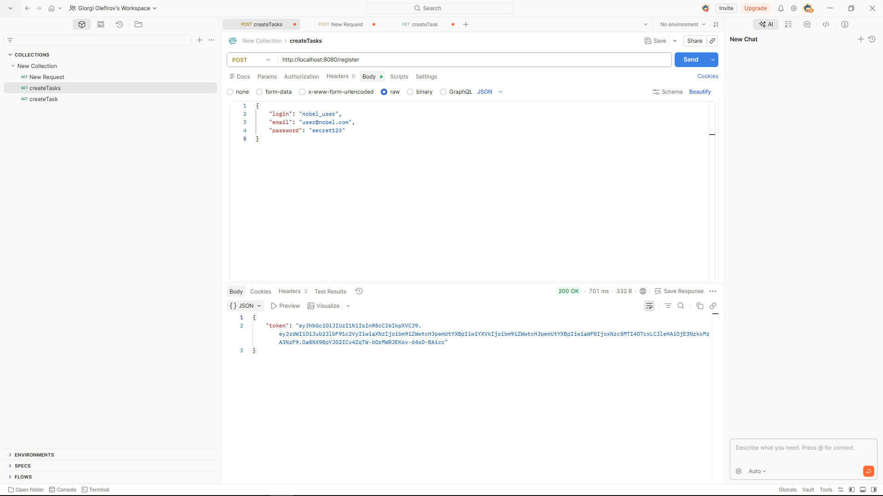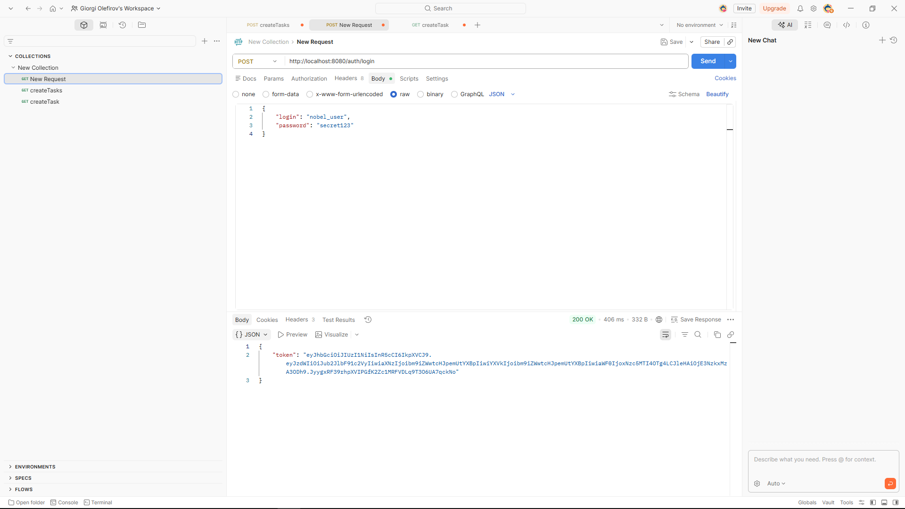
Рисунок 19 – Регистрация и логин
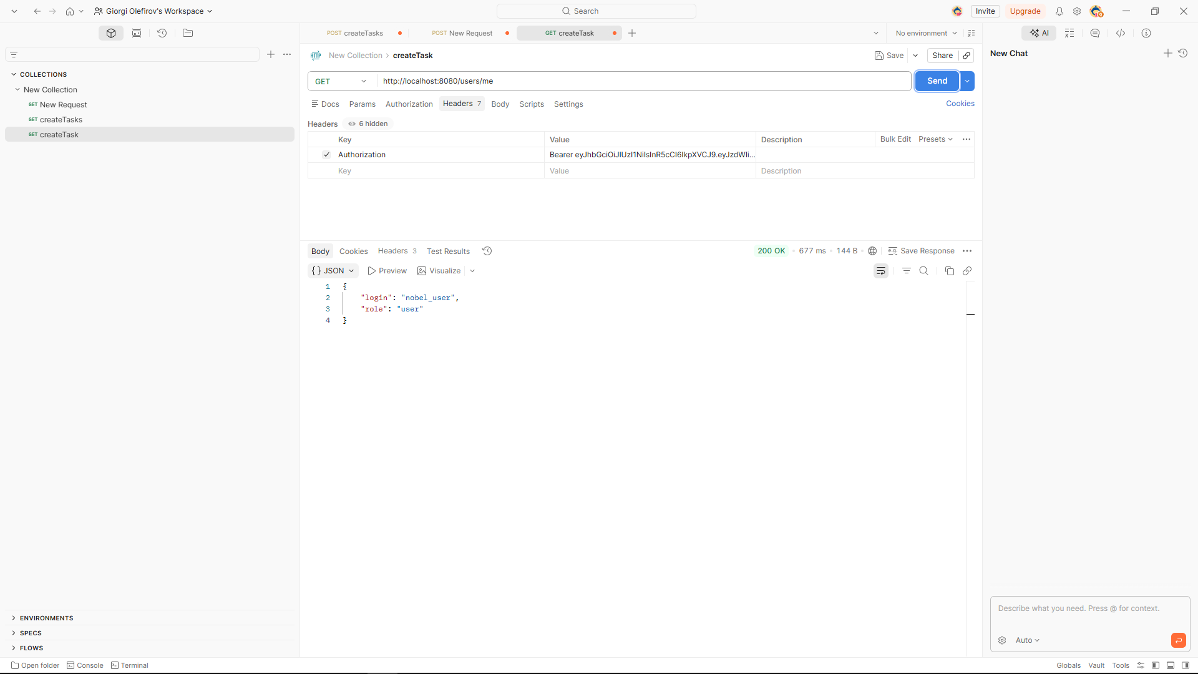

Рисунок 20 – Профиль пользователя
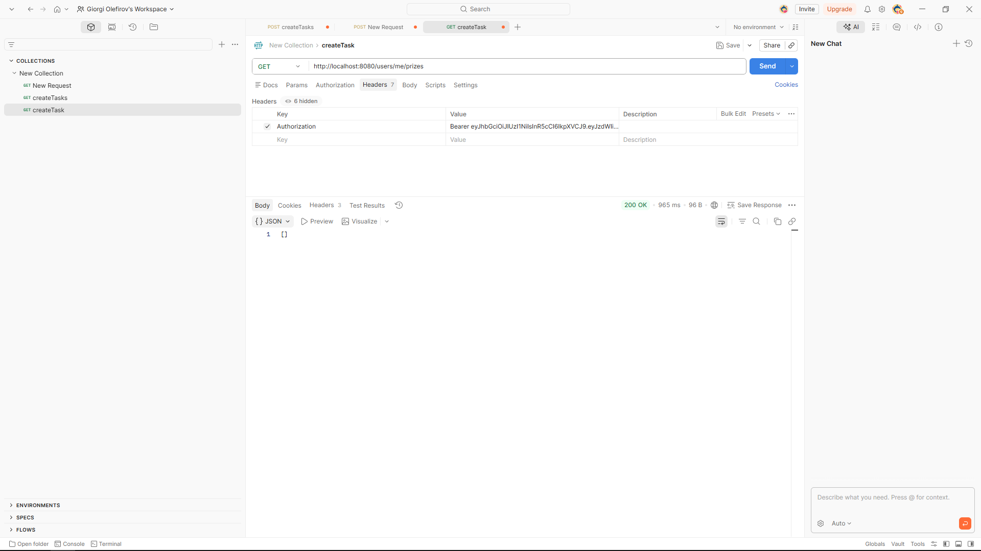Рисунок 21 – Получение избранных премии
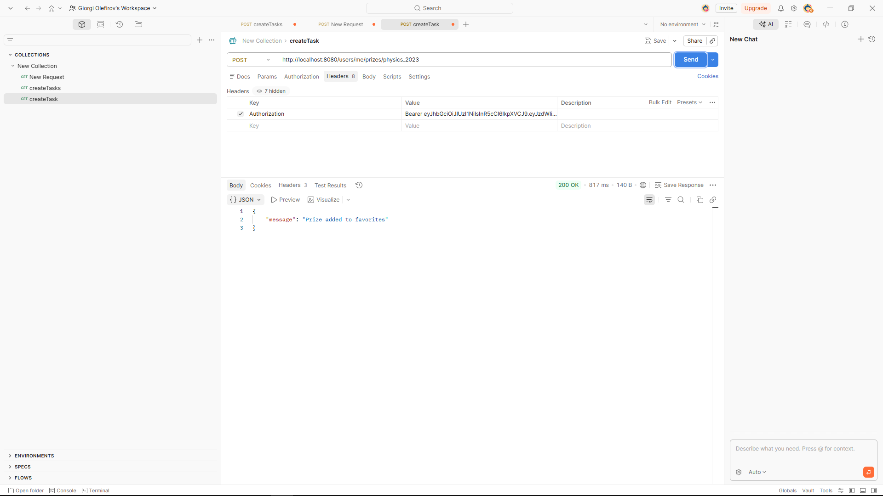

Рисунок 22 – Добавление премии в избранное
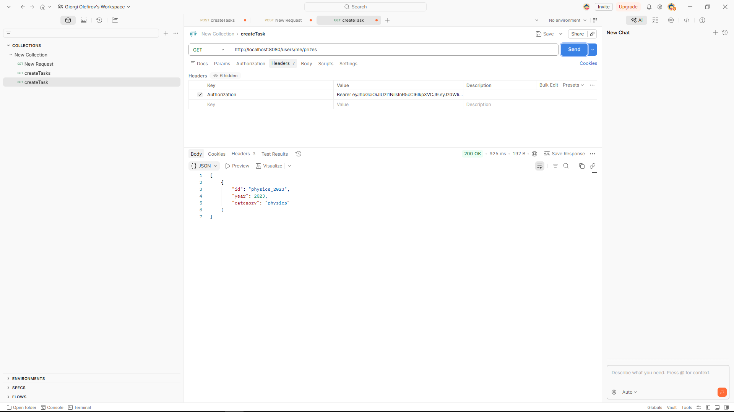Рисунок 23 – Проверка избранное после добавления
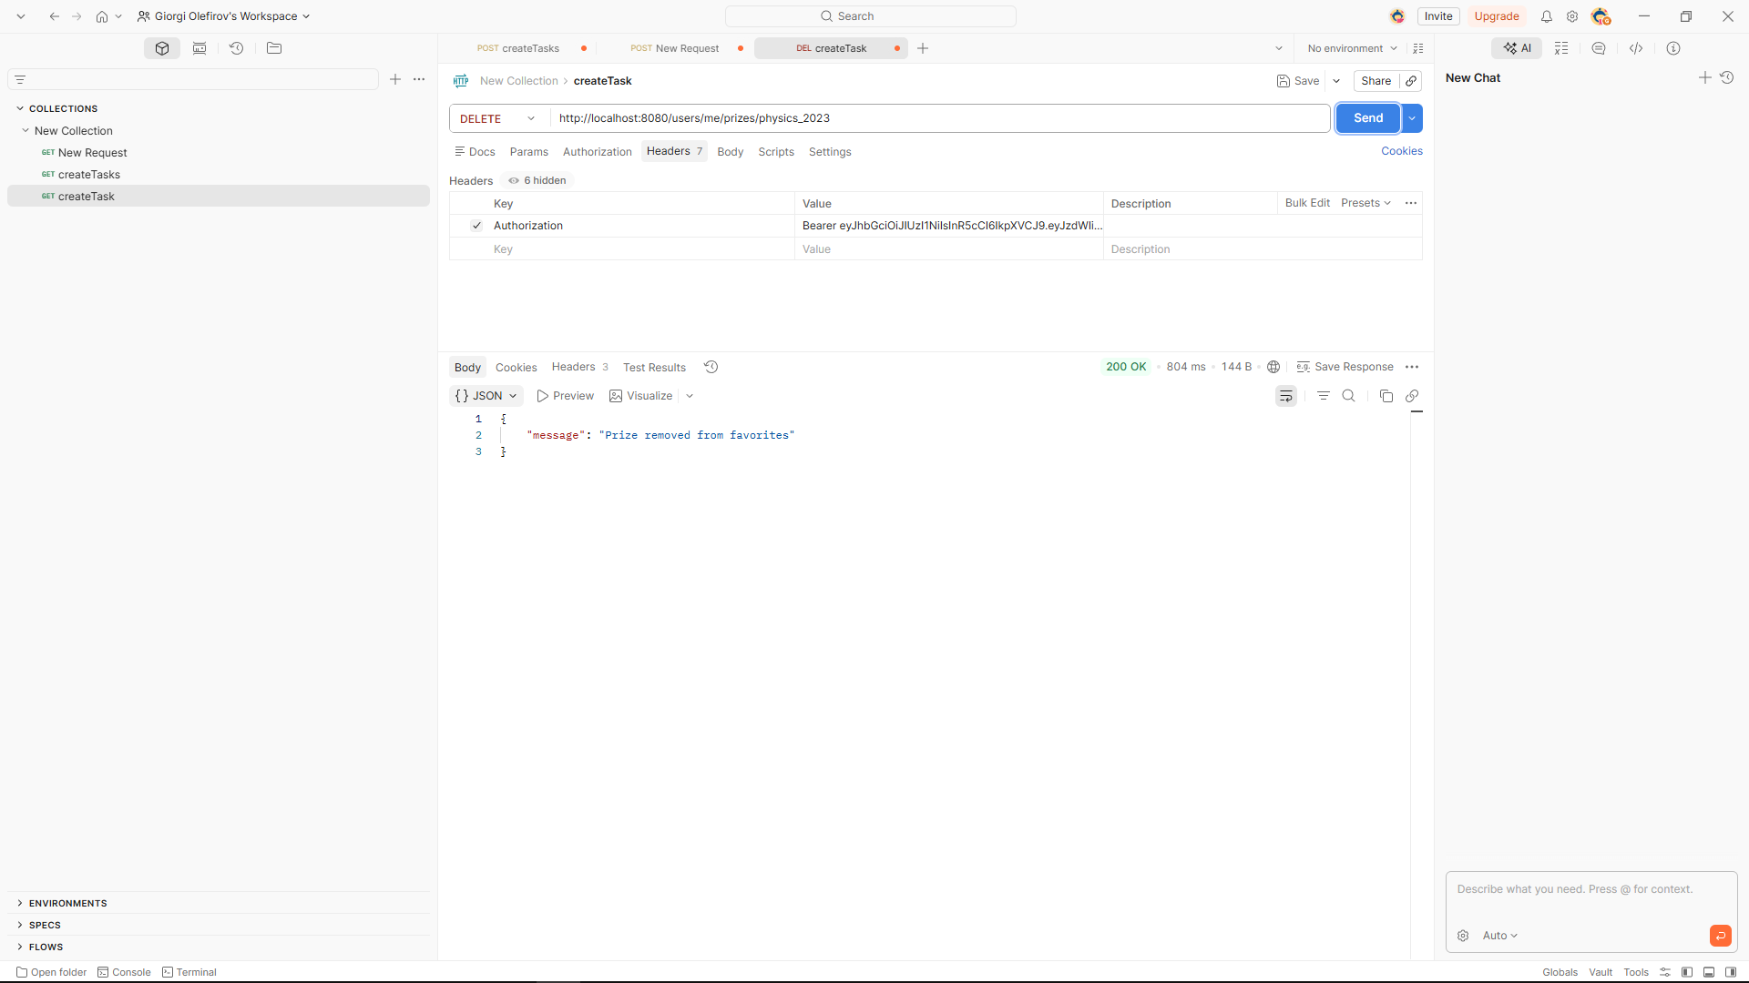

Рисунок 24 – Удалить премию из избранного
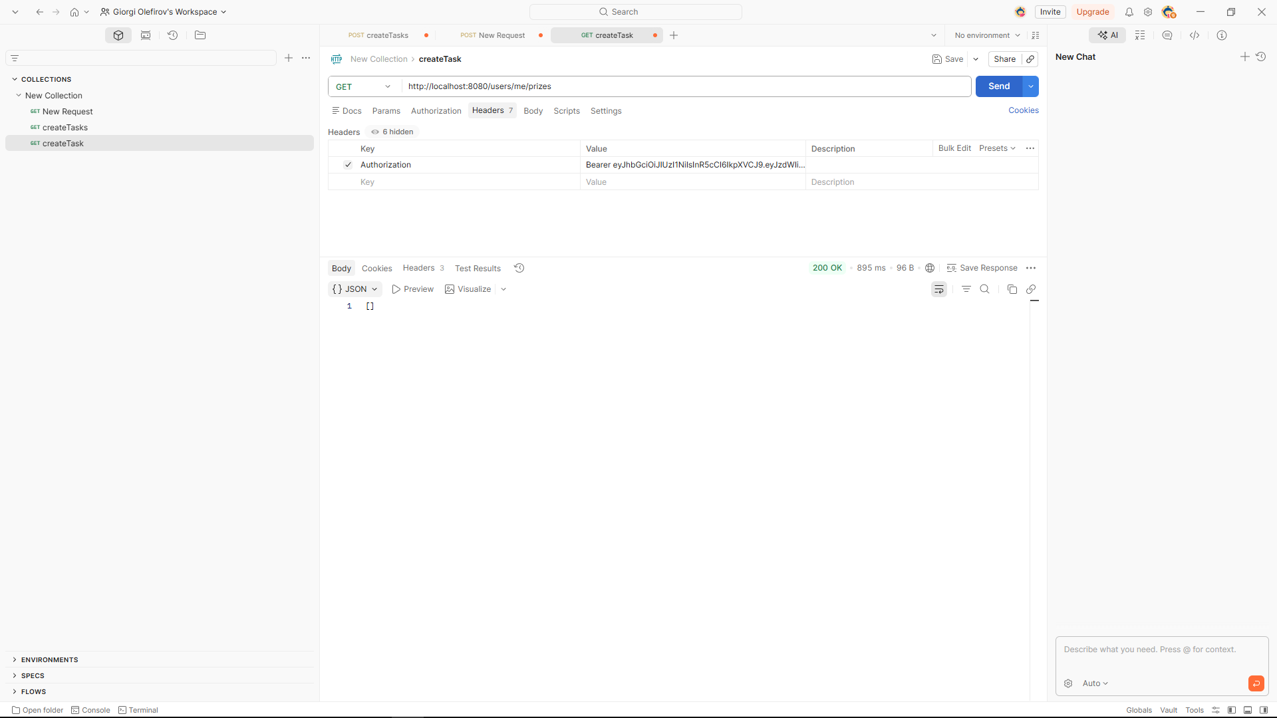
Рисунок 25– Проверка избранное после удаления
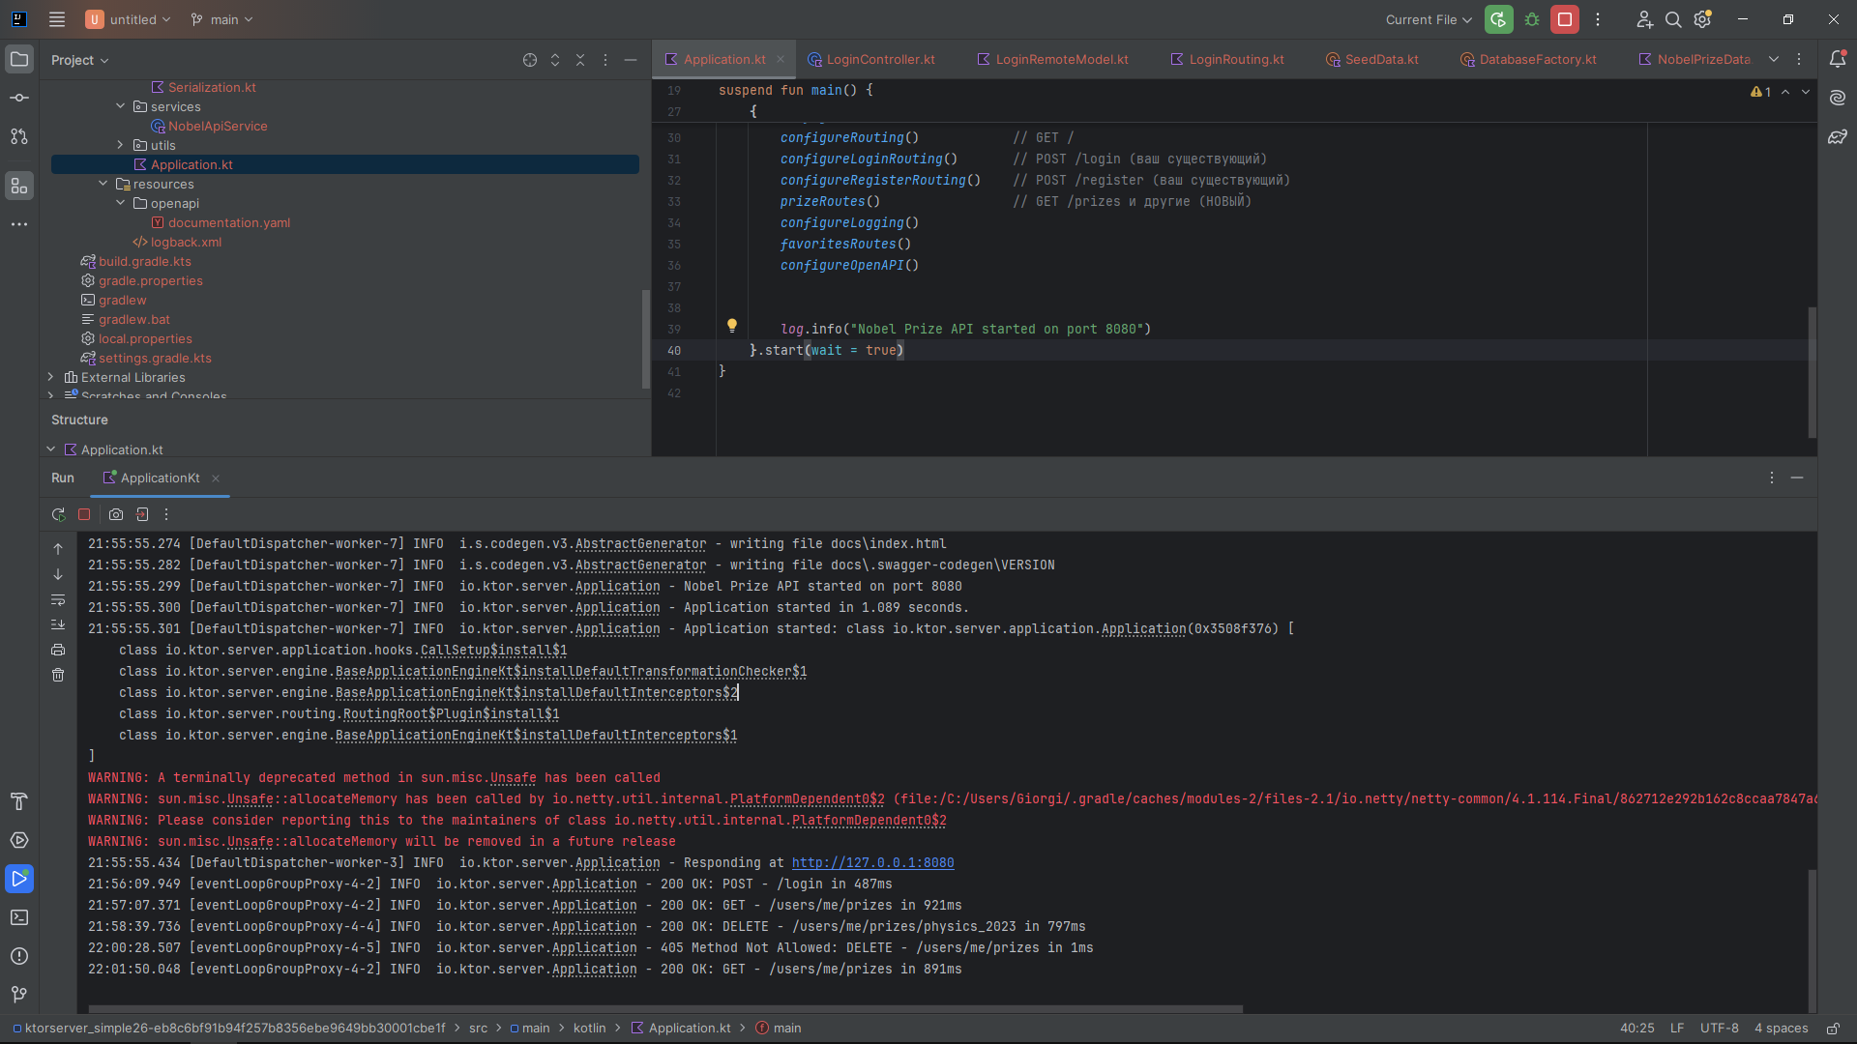
Рисунок 25– Логи
Ссылка на гит:
https://github.com/oggiorgi/MIREA/tree/main/6sem/kotlin/6module/app/5code

Задание 6: Доработанное клиентское приложение “Nobel Prize API”
Доработать клиентское приложение из Задания 2 на работу с собственным API сервером из Задания 5. Весь функционал приложения остается таким же.
Моя реализация:
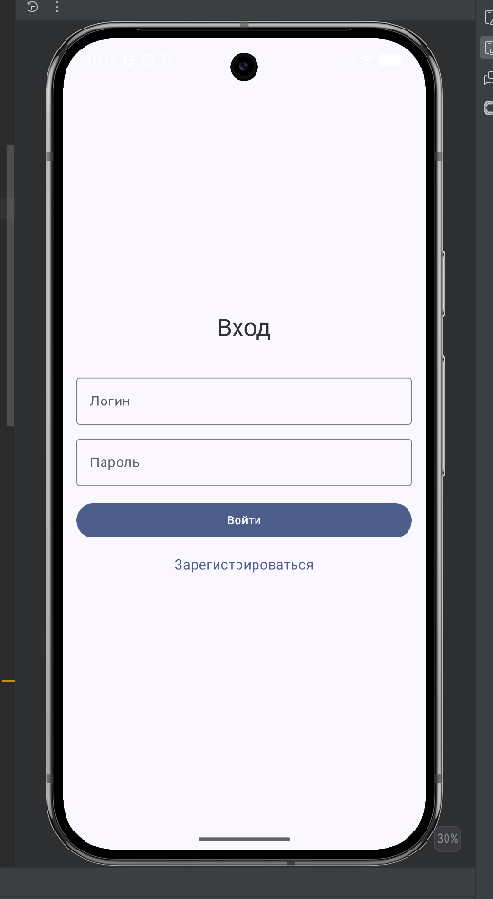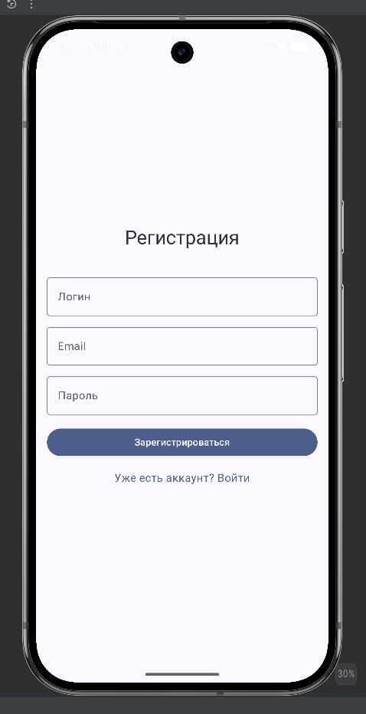
Рисунок 26 – Вход и регистрация
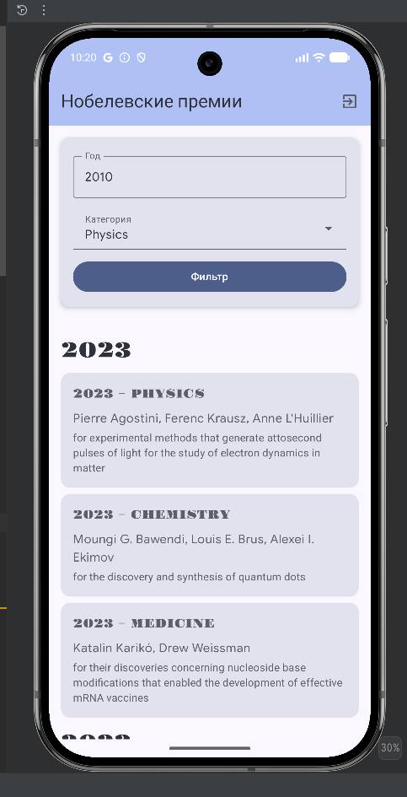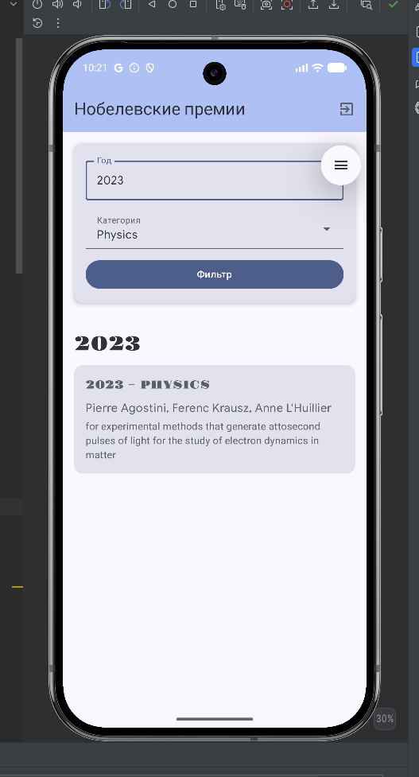
Рисунок 27 - Экран списка лауреатов
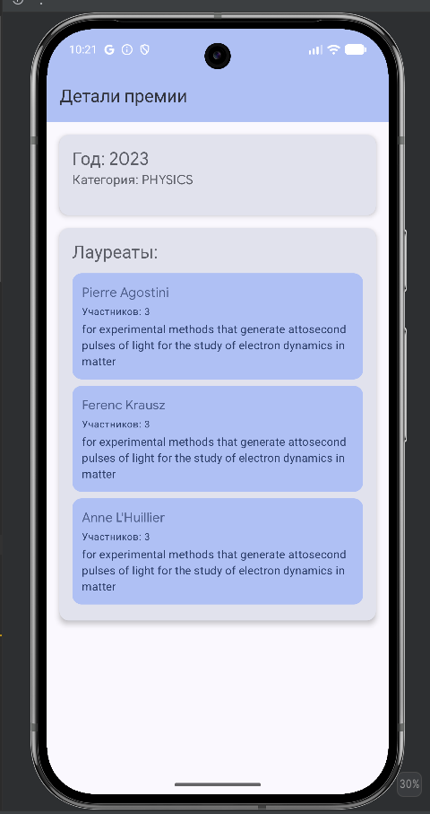
Рисунок 28 - Экран детализации лауреатов
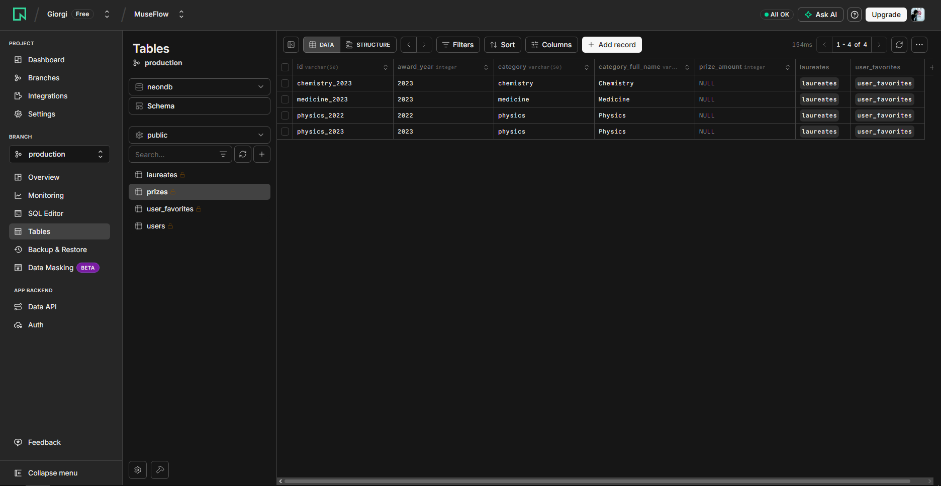
Рисунок 29 – Подлюченная бд в Neon.tech
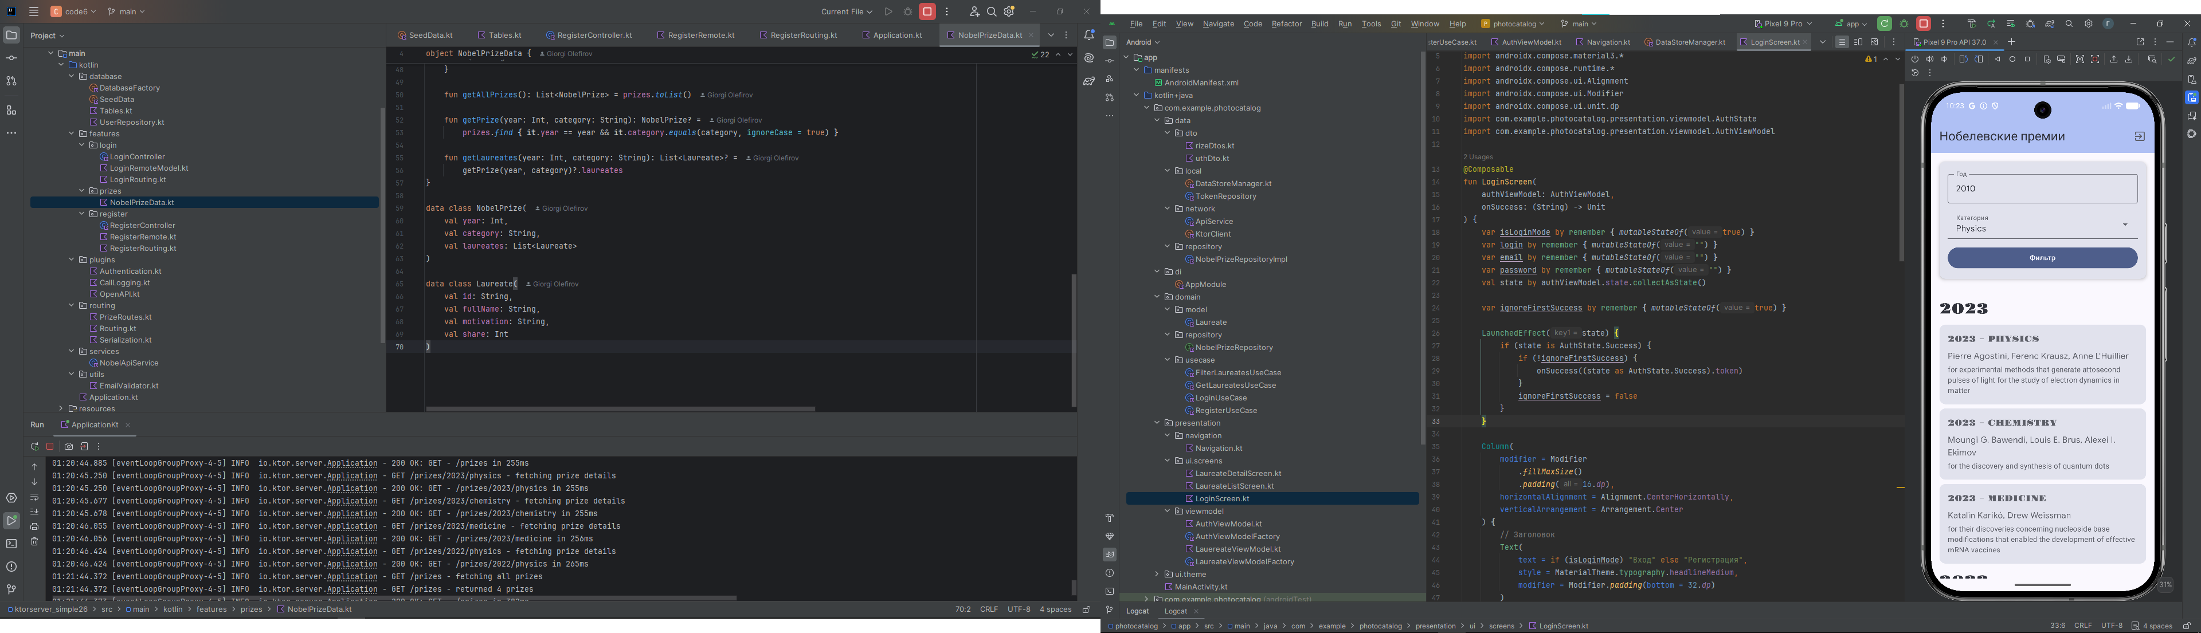
Рисунок 30 – Логи
Ссылка на гит:
https://github.com/oggiorgi/MIREA/tree/main/6sem/kotlin/6module/app/6code

Задание 7: BLE приложение “Монитор сердечного ритма”
Модифицируйте представленный пример:
- Подключается к устройствам с Heart Rate Service (UUID 0x180D);
- Читает и отображает в реальном времени частоту сердечных сокращений (Heart Rate Measurement, UUID 0x2A37) через уведомления;
Обязательные экраны и функции:
- Главный экран (сканер) – такой же как в примере.
- Вместо давления должен показать текущую частоту пульса: «Heart Rate: 72 bpm» (или «—»)
Рекомендуемые UUID (стандартные):
- Service: 0000180d-0000-1000-8000-00805f9b34fb (Heart Rate Service)
- Characteristic: 00002a37-0000-1000-8000-00805f9b34fb (Heart Rate Measurement)
- Descriptor: 00002902-0000-1000-8000-00805f9b34fb (Client Characteristic Configuration)

Моя реализация:
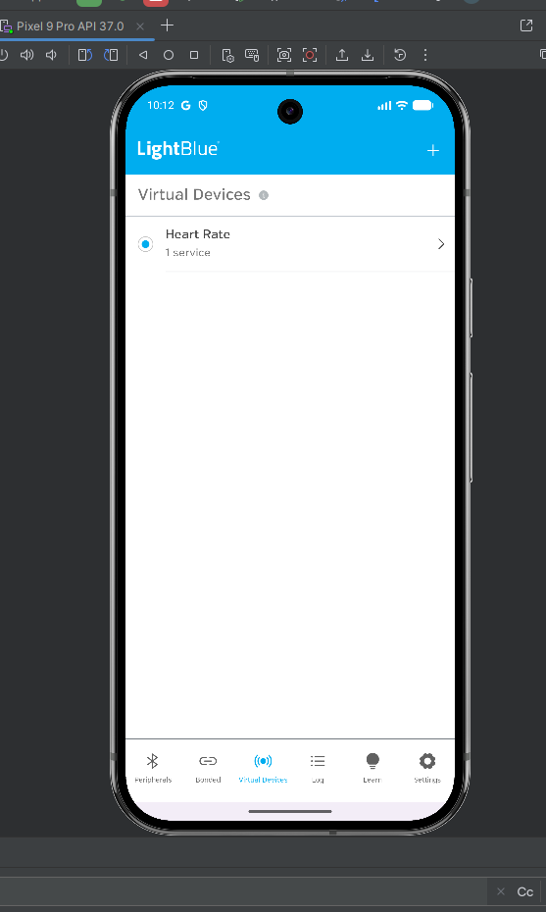
Рисунок 31 – Добавил виртуальное устройство
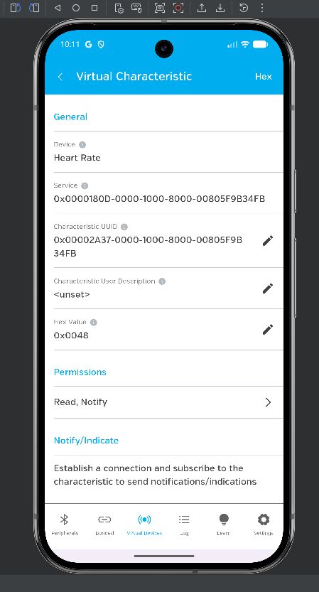
Рисунок 32 – Настрайваем его hex 00 48 и Properties: Read, Notify
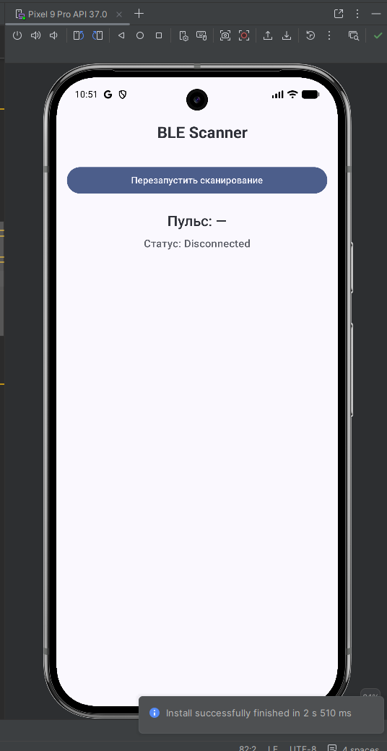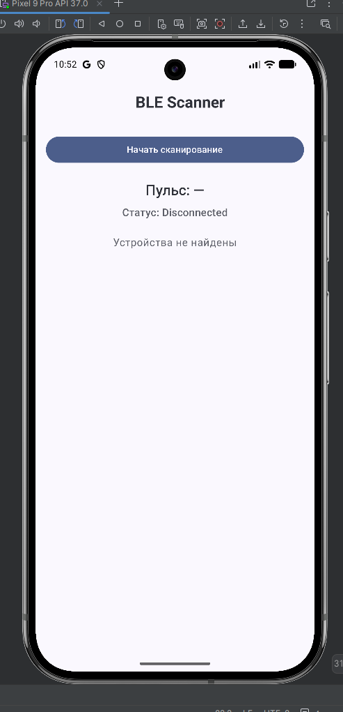
Рисунок 33 – Неработающее приложение 7 на эмуляторе
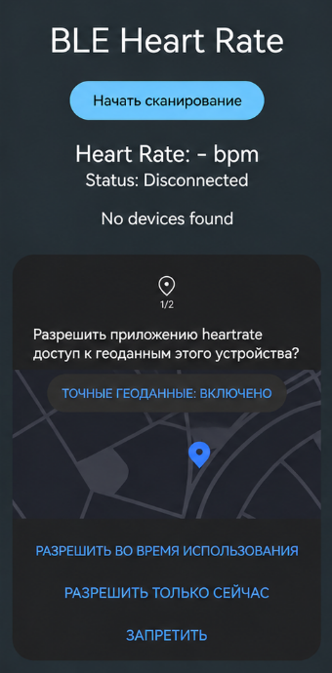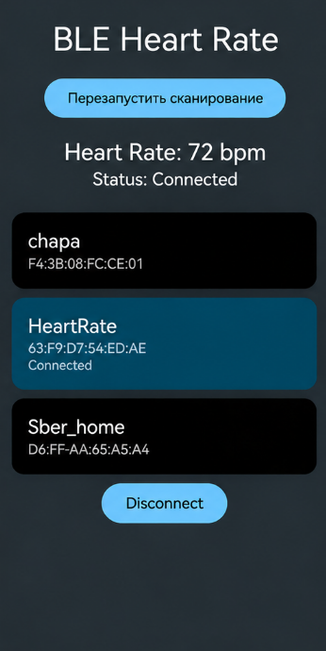
Рисунок 34 – Доработанное приложение 7 на телефоне
Ссылка на гит:
https://github.com/oggiorgi/MIREA/tree/main/6sem/kotlin/6module/app/7code

Вывод
В ходе выполнения практических заданий по модулю 6 «Сетевое взаимодействие» были изучены и применены основные подходы к разработке клиент-серверных приложений на Android с использованием современных технологий и архитектурных решений.
Было создано приложение для отображения случайных фотографий с использованием сетевых запросов, загрузкой изображений через Coil и возможностью сохранения фото на устройство. Также разработано приложение со списком Нобелевских лауреатов с фильтрацией, экраном деталей и обработкой состояний интерфейса на основе Clean Architecture.
Реализовано приложение с авторизацией пользователей, сохранением JWT-токена и отображением данных после входа в аккаунт. Дополнительно был создан сервер на Ktor с JWT-авторизацией, защищёнными эндпоинтами и подключением к базе данных PostgreSQL. Добавлена работа с избранным и документация API через SwaggerUI.
Клиентское приложение было адаптировано для работы с собственным сервером, реализованы авторизация, передача токена в запросах и экран избранных элементов.
Также разработано BLE-приложение для поиска устройств с Heart Rate Service, подключения к ним и отображения пульса в реальном времени через Bluetooth GATT.
Все приложения демонстрируют работу с сетевыми запросами, базами данных, авторизацией и Bluetooth, а также использование Clean Architecture и Jetpack Compose для создания стабильного и удобного интерфейса.

